

АКТУАЛИЗИРОВАННАЯ СХЕМА ТЕПЛОСНАБЖЕНИЯ МУНИЦИПАЛЬНОГО ОБРАЗОВАНИЯ
«КАРАЧЕВСКОЕ ГОРОДСКОЕ ПОСЕЛЕНИЕ»
КАРАЧЕВСКОГО МУНИЦИПАЛЬНОГО РАЙОНА
БРЯНСКОЙ ОБЛАСТИ
НА ПЕРИОД ДО 2036 ГОДА
(актуализация на 2025 г.)
Книга 2: Обосновывающие материалы

И.о. главы администрации Карачевского района
Брянской области ___________ Шкуркин С.А.
подпись

Разработчик:
Генеральный директор ООО «НП ТЭКтест-32» ___________ Полякова О.А.
подпись

2024 г.

СОДЕРЖАНИЕ
АКТУАЛИЗИРОВАННАЯ СХЕМА ТЕПЛОСНАБЖЕНИЯ МУНИЦИПАЛЬНОГО ОБРАЗОВАНИЯ 1
Паспорт актуализированной схемы теплоснабжения 6
ОБЩИЕ СВЕДЕНИЯ О МУНИЦИПАЛЬНОМ ОБРАЗОВАНИИ 10
РАЗДЕЛ 1. ПОКАЗАТЕЛИ СУЩЕСТВУЮЩЕГО И ПЕРСПЕКТИВНОГО СПРОСА НА ТЕПЛОВУЮ ЭНЕРГИЮ (МОЩНОСТЬ) И ТЕПЛОНОСИТЕЛЬ В УСТАНОВЛЕННЫХ ГРАНИЦАХ ТЕРРИТОРИИ ПОСЕЛЕНИЯ, ГОРОДСКОГО ОКРУГА, ГОРОДА ФЕДЕРАЛЬНОГО ЗНАЧЕНИЯ 19
а) величины существующей отапливаемой площади строительных фондов и приросты отапливаемой площади строительных фондов по расчетным элементам территориального деления с разделением объектов строительства на многоквартирные дома, индивидуальные жилые дома, общественные здания и производственные здания промышленных предприятий по этапам - на каждый год первого 5-летнего периода и на последующие 5-летние периоды (далее - этапы) 19
б) существующие и перспективные объемы потребления тепловой энергии (мощности) и теплоносителя с разделением по видам теплопотребления в каждом расчетном элементе территориального деления на каждом этапе 20
в) существующие и перспективные объемы потребления тепловой энергии (мощности) и теплоносителя объектами, расположенными в производственных зонах, на каждом этапе 27
г) существующие и перспективные величины средневзвешенной плотности тепловой нагрузки в каждом расчетном элементе территориального деления, зоне действия каждого источника тепловой энергии, каждой системе теплоснабжения и по поселению, городскому округу, городу федерального значения 28
РАЗДЕЛ 2. СУЩЕСТВУЮЩИЕ И ПЕРСПЕКТИВНЫЕ БАЛАНСЫ РАСПОЛОГАЕМОЙ ТЕПЛОВОЙ МОЩНОСТИ ИСТОЧНИКОВ ТЕПЛОВОЙ ЭНЕРГИИ И ТЕПЛОВОЙ НАГРУЗКИ ПОТРЕБИТЕЛЕЙ 29
а) описание существующих и перспективных зон действия систем теплоснабжения и источников тепловой энергии 29
б) описание существующих и перспективных зон действия индивидуальных источников тепловой энергии 42
в) существующие и перспективные балансы тепловой мощности и тепловой нагрузки потребителей в зонах действия источников тепловой энергии, в том числе работающих на единую тепловую сеть, на каждом этапе 42
г) перспективные балансы тепловой мощности источников тепловой энергии и тепловой нагрузки потребителей в случае, если зона действия источника тепловой энергии расположена в границах двух или более поселений, городских округов либо в границах городского округа (поселения) и города федерального значения или городских округов (поселений) и города федерального значения, с указанием величины тепловой нагрузки для потребителей каждого поселения, городского округа, города федерального значения 42
д) радиус эффективного теплоснабжения, определяемый в соответствии с методическими указаниями по актуализации схем теплоснабжения. 45
РАЗДЕЛ 3. СУЩЕСТВУЮЩИЕ И ПЕРСПЕКТИВНЫЕ БАЛАНСЫ ТЕПЛОНОСИТЕЛЯ 48
а) существующие и перспективные балансы производительности водоподготовительных установки максимального потребления теплоносителя теплопотребляющими установками потребителей 48
б) существующие и перспективные балансы производительности водоподготовительных установок источников тепловой энергии для компенсации потерь теплоносителя в аварийных режимах работы систем теплоснабжения 48
РАЗДЕЛ 4. ОСНОВНЫЕ ПОЛОЖЕНИЯ МАСТЕР-ПЛАНА РАЗВИТИЯ СИСТЕМ ТЕПЛОСНАБЖЕНИЯ ПОСЕЛЕНИЯ, ГОРОДСКОГО ОКРУГА, ГОРОДА ФЕДЕРАЛЬНОГО ЗНАЧЕНИЯ 50
РАЗДЕЛ 5. ПРЕДЛОЖЕНИЯ ПО СТРОИТЕЛЬСТВУ, РЕКОНСТРУКЦИИ И ТЕХНИЧЕСКОМУ ПЕРЕВООРУЖЕНИЮ И (ИЛИ) МОДЕРНИЗАЦИИ ИСТОЧНИКОВ ТЕПЛОВОЙ ЭНЕРГИИ 51
а) предложения по строительству источников тепловой энергии, обеспечивающих перспективную тепловую нагрузку на осваиваемых территориях поселения, городского округа, города федерального значения, для которых отсутствует возможность и (или) целесообразность передачи тепловой энергии от существующих или реконструируемых источников тепловой энергии, обоснованная расчетами ценовых (тарифных) последствий для потребителей (в ценовых зонах теплоснабжения - обоснованная расчетами ценовых (тарифных) последствий для потребителей, если реализацию товаров в сфере теплоснабжения с использованием такого источника тепловой энергии планируется осуществлять по регулируемым ценам (тарифам), и (или) обоснованная анализом индикаторов развития системы теплоснабжения поселения, городского округа, города федерального значения, если реализация товаров в сфере теплоснабжения с использованием такого источника тепловой энергии будет осуществляться по ценам, определяемым по соглашению сторон договора поставки тепловой энергии (мощности) и (или) теплоносителя) и радиуса эффективного теплоснабжения 51
б) предложения по реконструкции источников тепловой энергии, обеспечивающих перспективную тепловую нагрузку в существующих и расширяемых зонах действия источников тепловой энергии 52
в) предложения по техническому перевооружению и (или) модернизации источников тепловой энергии с целью повышения эффективности работы систем теплоснабжения 52
г) графики совместной работы источников тепловой энергии, функционирующих в режиме комбинированной выработки электрической и тепловой энергии и котельных 52
д) меры по выводу из эксплуатации, консервации и демонтажу избыточных источников тепловой энергии, а также источников тепловой энергии, выработавших нормативный срок службы, в случае если продление срока службы технически невозможно или экономически нецелесообразно 53
Вывод из эксплуатации, консервация и демонтаж избыточных источников тепловой энергии, а также источников тепловой энергии, выработавших нормативный срок службы на расчётный период Схемы теплоснабжения не запланирован. 53
е) меры по переоборудованию котельных в источники тепловой энергии, функционирующие в режиме комбинированной выработки электрической и тепловой энергии 53
ж) меры по переводу котельных, размещенных в существующих и расширяемых зонах действия источников тепловой энергии, функционирующих в режиме комбинированной выработки электрической и тепловой энергии, в пиковый режим работы, либо по выводу их из эксплуатации 53
з) температурный график отпуска тепловой энергии для каждого источника тепловой энергии или группы источников тепловой энергии в системе теплоснабжения, работающей на общую тепловую сеть, и оценку затрат при необходимости его изменения 53
и) предложения по перспективной установленной тепловой мощности каждого источника тепловой энергии с предложениями по сроку ввода в эксплуатацию новых мощностей 54
к) предложения по вводу новых и реконструкции существующих источников тепловой энергии с использованием возобновляемых источников энергии, а также местных видов топлива 54
РАЗДЕЛ 6. ПРЕДЛОЖЕНИЯ ПО СТРОИТЕЛЬСТВУ, РЕКОНСТРУКЦИИИ ТЕПЛОВЫХ СЕТЕЙ 55
а) предложения по строительству, реконструкции и (или) модернизации тепловых сетей, обеспечивающих перераспределение тепловой нагрузки из зон с дефицитом располагаемой тепловой мощности источников тепловой энергии в зоны с резервом располагаемой тепловой мощности источников тепловой энергии (использование существующих резервов) 55
б) предложения по строительству, реконструкции и (или) модернизации тепловых сетей для обеспечения перспективных приростов тепловой нагрузки в осваиваемых районах поселения, городского округа, города федерального значения под жилищную, комплексную или производственную застройку 55
в) предложения по строительству, реконструкции и (или) модернизации тепловых сетей в целях обеспечения условий, при наличии которых существует возможность поставок тепловой энергии потребителям от различных источников тепловой энергии при сохранении надежности теплоснабжения 55
г) предложения по строительству, реконструкции и (или) модернизации тепловых сетей для повышения эффективности функционирования системы теплоснабжения, в том числе за счет перевода котельных в пиковый режим работы или ликвидации котельных по основаниям, указанных в подпункте «д» раздела 6 настоящего документа 56
д) предложения по строительству, реконструкции и (или) модернизации тепловых сетей для обеспечения нормативной надежности теплоснабжения потребителей 56
РАЗДЕЛ 7. ПРЕДЛОЖЕНИЯ ПО ПЕРЕВОДУ ОТКРЫТЫХ СИСТЕМ ТЕПЛОСНАБЖЕНИЯ (ГОРЯЧЕГО ВОДОСНАБЖЕНИЯ) В ЗАКРЫТЫЕ СИСТЕМЫ ГОРЯЧЕГО ВОДОСНАБЖЕНИЯ" 57
а) предложения по переводу существующих открытых систем теплоснабжения (горячего водоснабжения), отдельных участков таких систем на закрытые системы горячего водоснабжения, для осуществления которого необходимо строительство индивидуальных и (или) центральных тепловых пунктов при наличии у потребителей внутридомовых систем горячего водоснабжения 57
б) предложения по переводу существующих открытых систем теплоснабжения (горячего водоснабжения), отдельных участков таких систем на закрытые системы горячего водоснабжения, для осуществления которого отсутствует необходимость строительства индивидуальных и (или) центральных тепловых пунктов по причине отсутствия у потребителей внутридомовых систем горячего водоснабжения. 57
РАЗДЕЛ 8. ПЕРСПЕКТИВНЫЕ ТОПЛИВНЫЕ БАЛАНСЫ 58
а) перспективные топливные балансы для каждого источника тепловой энергии по видам основного, резервного и аварийного топлива на каждом этапе 58
б) потребляемые источником тепловой энергии виды топлива, включая местные виды топлива, а также используемые возобновляемые источники энергии 58
в) виды топлива (в случае, если топливом является уголь, - вид ископаемого угля в соответствии с Межгосударственным стандартом ГОСТ 25543-2013 "Угли бурые, каменные и антрациты. Классификация по генетическим и технологическим параметрам"), их долю и значение низшей теплоты сгорания топлива, используемые для производства тепловой энергии по каждой системе теплоснабжения 58
г) преобладающий в поселении, городском округе вид топлива, определяемый по совокупности всех систем теплоснабжения, находящихся в соответствующем поселении, городском округе 59
д) приоритетное направление развития топливного баланса поселения, городского округа 59
РАЗДЕЛ 9. ИНВЕСТИЦИИ В СТРОИТЕЛЬСТВО, РЕКОНСТРУКЦИИЮ, ТЕХНИЧЕСКОЕ ПЕРЕВООРУЖЕНИЕ И (ИЛИ) МОДЕРНИЗАЦИЮ 60
а) предложения по величине необходимых инвестиций в строительство, реконструкцию и техническое перевооружение и (или) модернизации источников тепловой энергии и тепловых сетей на каждом этапе 60
б) предложения по величине инвестиций в строительство, реконструкцию, техническое перевооружение и (или) модернизацию тепловых сетей, насосных станций и тепловых пунктов на каждом этапе 60
в) предложения по величине инвестиций в строительство, реконструкцию, техническое перевооружение и (или) модернизацию в связи с изменениями температурного графика и гидравлического режима работы системы теплоснабжения на каждом этапе 60
г) предложения по величине необходимых инвестиций для перевода открытой системы теплоснабжения (горячего водоснабжения) в закрытую систему горячего водоснабжения на каждом этапе 61
д) оценку эффективности инвестиций по отдельным предложениям 61
е) величину фактически осуществленных инвестиций в строительство, реконструкцию, техническое перевооружение и (или) модернизацию объектов теплоснабжения за базовый период и базовый период актуализации 61
РАЗДЕЛ 10. РЕШЕНИЕ О ПРИСВОЕНИИ СТАТУСА ЕДИНОЙ ТЕПЛОСНАБЖАЮЩЕЙ ОРГАНИЗАЦИИ (ОРГАНИЗАЦИЯМ) 62
а) решение о присвоении статуса единой теплоснабжающей организации (организациям) 62
б) реестр зон деятельности единой теплоснабжающей организации (организаций) 65
в) основания, в том числе критерии, в соответствии с которыми теплоснабжающей организации присвоен статус единой теплоснабжающей организации 65
г) информацию о поданных теплоснабжающими организациями заявках на присвоение статуса единой теплоснабжающей организации 66
д) реестр систем теплоснабжения, содержащий перечень теплоснабжающих организаций, действующих в каждой системе теплоснабжения, расположенных в границах поселения, городского округа, города федерального значения 66
РАЗДЕЛ 11. РЕШЕНИЕ О РАСПРЕДЕЛЕНИИ ТЕПЛОВОЙ НАГРУЗКЕ МЕЖДУ ИСТОЧНИКАМИ ТЕПЛОВОЙ ЭНЕРГИИ 67
РАЗДЕЛ 12. РЕШЕНИЯ ПО БЕЗХОЗЯНЫМ ТЕПЛОВЫМ СЕТЯМ 73
РАЗДЕЛ 13. СИНХРОНИЗАЦИЯ СХЕМЫ ТЕПЛОСНАБЖЕНИЯ СО СХЕМОЙ ГАЗОСНАБЖЕНИЯ И ГАЗИФИКАЦИИ СУБЪЕКТА РОССИЙСКОЙ ФЕДЕРАЦИИ И (ИЛИ) ПОСЕЛЕНИЯ, СХЕМОЙ И ПРОГРАММОЙ РАЗВИТИЯ ЭЛЕКТРОЭНЕРГИИ, А ТАКЖЕ СО СХЕМОЙ ВОДОСНАБЖЕНИЯ И ВОДООТВЕДЕНИЯ ПОСЕЛЕНИЯ, ГОРОДСКОГО ОКРУА, ГОРОДА ФЕДЕРАЛЬНОГО ЗНАЧЕНИЯ 74
а) описание решений (на основе утвержденной региональной (межрегиональной) программы газификации жилищно-коммунального хозяйства, промышленных и иных организаций) о развитии соответствующей системы газоснабжения в части обеспечения топливом источников тепловой энергии 74
б) описание проблем организации газоснабжения источников тепловой энергии 75
в) предложения по корректировке, утвержденной (актуализации) региональной (межрегиональной) программы газификации жилищно-коммунального хозяйства, промышленных и иных организаций для обеспечения согласованности такой программы с указанными в схеме теплоснабжения решениями о развитии источников тепловой энергии и систем теплоснабжения 75
г) описание решений (вырабатываемых с учетом положений утвержденной схемы и программы развития Единой энергетической системы России) о строительстве, реконструкции, техническом перевооружении, выводе из эксплуатации источников тепловой энергии и генерирующих объектов, включая входящее в их состав оборудование, функционирующих в режиме комбинированной выработки электрической и тепловой энергии, в части перспективных балансов тепловой мощности в схемах теплоснабжения 75
д) предложения по строительству генерирующих объектов, функционирующих в режиме комбинированной выработки электрической и тепловой энергии, указанных в схеме теплоснабжения, для их учета при актуализации схемы и программы перспективного развития электроэнергетики субъекта Российской Федерации, схемы и программы развития Единой энергетической системы России, содержащие в том числе описание участия указанных объектов в перспективных балансах тепловой мощности и энергии 76
е) описание решений (вырабатываемых с учетом положений утвержденной схемы водоснабжения муниципального образования) о развитии соответствующей системы водоснабжения в части, относящейся к системам теплоснабжения 76
Решения о развитии соответствующей системы водоснабжения в части, относящейся к системам теплоснабжения, настоящей Схемой теплоснабжения не предусмотрены. 76
ж) предложения по корректировке, утвержденной (актуализации) схемы водоснабжения муниципального образования, для обеспечения согласованности такой схемы и указанных в схеме теплоснабжения решений о развитии источников тепловой энергии и систем теплоснабжения 76
РАЗДЕЛ 14. ИНДИКАТОРЫ РАЗВИТИЯ СИСТЕМ ТЕПЛОСНАБЖЕНИЯ ПОСЕЛЕНИЯ, ГОРОДСКОГО ОКРУГА, ГОРОДА ФЕДЕРАЛЬНОГО ЗНАЧЕНИЯ 77
РАЗДЕЛ 15. ЦЕНОВЫЕ (ТАРИФНЫЕ) ПОСЛЕДСТВИЯ 80

Паспорт актуализированной схемы теплоснабжения

Наименование схемы | Актуализированная Схема теплоснабжения муниципального образования «Карачевское городское поселение» Карачевского муниципального района Брянской области на 2023 год и на период до 2036 года.
Основание для разработки схемы | - Градостроительного кодекса РФ;  - Постановление Правительства Российской Федерации от 22.02.2012 № 154 «Требования к схемам теплоснабжения, порядку их разработки и утверждения» (с изменениями и дополнениями);  - Приказ Минэнерго России от 05.03.2019 № 212 «Об утверждении Методических указаний по разработке схем теплоснабжения» (Зарегистрировано в Минюсте России 15.08.2019 № 55629);  - Федеральный закон от 06.10.2003 № 131 «Об общих принципах организации местного самоуправления в Российской Федерации»;  - Федеральный закон от 27.07.2010 № 190-ФЗ «О теплоснабжении»;  - Федеральный закон от 10.01.2002 № 7-ФЗ «Об охране окружающей среды»;  - Федеральный закон от 07.12.2011 № 417-ФЗ «О внесении изменений в законодательные акты Российской Федерации в связи с принятием федерального закона «О водоснабжении и водоотведении» в части внесения изменений в закон «О теплоснабжении»;  - Федеральный закон от 23.11.2009 № 261-ФЗ «Об энергосбережении и повышении энергетической эффективности, и о внесении изменений в отдельные законодательные акты Российской Федерации» (с изменениями и дополнениями);  - «СП 124.13330.2012. Свод правил. Тепловые сети. Актуализированная редакция СНиП 41-02-2003» (утв. приказом Минрегиона России от 30.06.2012 № 280);  - СП 41-101-95 «Проектирование тепловых пунктов»;  - Постановление Правительства Российской Федерации № 452 от 16.05.2014 «Правила определения плановых и расчета фактических значений показателей надежности и энергетической эффективности объектов теплоснабжения, а также определения достижения организацией, осуществляющей регулируемые виды деятельности в сфере теплоснабжения, указанных плановых значений»;  - Постановление Правительства РФ от 08.08.2012 № 808 «Об организации теплоснабжения в Российской Федерации и о внесении изменений в некоторые акты Правительства Российской Федерации» (вместе с «Правилами организации теплоснабжения в Российской Федерации»);  - Письмо Минэнерго России от 15.04.2020 № МЮ-4343/09 «Об утверждении схем теплоснабжения поселений, городских округов»;  - Генеральный план МО «Карачевское городское поселение» Карачевского муниципального района Брянской области;  - Схема теплоснабжения Карачевского муниципального района Брянской области МО «Карачевское городское поселение»;  - Другие нормативно-правовые и нормативно-методические документы.
Заказчики схемы | Администрация Карачевского района
Основные разработчики схемы | ООО «НП ТЭКтест-32»
Цели актуализации схемы | –Обеспечение развития систем централизованного теплоснабжения для существующего и нового строительства жилищного комплекса, а также объектов социально-культурного и рекреационного назначения в период до 2036 года.  –Увеличение объемов производства коммунальной продукции (оказание услуг) по теплоснабжению и горячему водоснабжению при повышении качества и сохранении приемлемости действующей ценовой политики.  –Улучшение качества работы систем теплоснабжения и горячего водоснабжения.  – Снижение вредного воздействия на окружающую среду.
Сроки и этапы реализации актуальной схемы | Первая очередь – 2026 год;  Расчетный срок – 2036 год.
Основные индикаторы и  показатели, позволяющие оценить ход реализации мероприятий схемы и ожидаемые результаты реализации мероприятий из схемы | –Снижение потерь воды и тепловой энергии в сетях централизованного отопления и горячего водоснабжения к концу 2036 года. Реконструкция, наладка и шайбирование тепловых сетей.  –Установка общедомовых приборов учета тепловой энергии во всех домах, подключенных к системе централизованного теплоснабжения к концу 2036 году.

Основные понятия и терминология, используемые при актуализации схемы теплоснабжения муниципального образования «Карачевское городское поселение» Карачевского муниципального района Брянской области
Тепловая энергия - энергетический ресурс, при потреблении которого изменяются термодинамические параметры теплоносителей (температура, давление);
Источник тепловой энергии - устройство, предназначенное для производства тепловой энергии;
Теплопотребляющая установка - устройство, предназначенное для использования тепловой энергии, теплоносителя для нужд потребителя тепловой энергии;
Тепловая сеть - совокупность устройств (включая центральные тепловые пункты, насосные станции), предназначенных для передачи тепловой энергии, теплоносителя от источников тепловой энергии до теплопотребляющих установок;
Тепловая нагрузка - количество тепловой энергии, которое может быть принято потребителем тепловой энергии за единицу времени;
Теплоснабжение - обеспечение потребителей тепловой энергии тепловой энергией, теплоносителем, в том числе поддержание мощности;
Теплоснабжающая организация - организация, осуществляющая продажу потребителям и (или) теплоснабжающим организациям произведенных или приобретенных тепловой энергии (мощности), теплоносителя и владеющая на праве собственности или ином законном основании источниками тепловой энергии и (или) тепловыми сетями в системе теплоснабжения, посредством которой осуществляется теплоснабжение потребителей тепловой энергии (данное положение применяется к регулированию сходных отношений с участием индивидуальных предпринимателей);
Передача тепловой энергии, теплоносителя - совокупность организационно и технологически связанных действий, обеспечивающих поддержание тепловых сетей в состоянии, соответствующем установленным техническими регламентами требованиям, прием, преобразование и доставку тепловой энергии, теплоносителя;
Теплосетевая организация - организация, оказывающая услуги по передаче тепловой энергии (данное положение применяется к регулированию сходных отношений с участием индивидуальных предпринимателей);
Схема теплоснабжения - документ, содержащий предпроектные материалы по обоснованию эффективного и безопасного функционирования системы теплоснабжения, ее развития с учетом правового регулирования в области энергосбережения и повышения энергетической эффективности;
Резервная тепловая мощность - тепловая мощность источников тепловой энергии и тепловых сетей, необходимая для обеспечения тепловой нагрузки теплопотребляющих установок, входящих в систему теплоснабжения;
Единая теплоснабжающая организация в системе теплоснабжения (далее - единая теплоснабжающая организация) - теплоснабжающая организация, которая определяется в схеме теплоснабжения органом местного самоуправления на основании требований, которые установлены правилами организации теплоснабжения, утвержденными Правительством Российской Федерации;
Радиус эффективного теплоснабжения - максимальное расстояние от теплопотребляющей установки до ближайшего источника тепловой энергии в системе теплоснабжения, при превышении которого подключение (технологическое присоединение) теплопотребляющей установки к данной системе теплоснабжения нецелесообразно по причине увеличения совокупных расходов в системе теплоснабжения;

Основные цели и задачи схемы теплоснабжения
- обследование системы теплоснабжения и анализ существующей ситуации в теплоснабжении сельского поселения.
- выявление дефицита и резерва тепловой мощности, формирование вариантов развития системы теплоснабжения для ликвидации данного дефицита.
- выбор оптимального варианта развития теплоснабжения и основные рекомендации по развитию системы теплоснабжения сельского поселения до 2036 года.
- разработка технических решений, направленных на обеспечение наиболее качественного, надежного и оптимального теплоснабжения потребителей.
- определение возможности подключения к сетям теплоснабжения объектов капитального строительства.

ОБЩИЕ СВЕДЕНИЯ О МУНИЦИПАЛЬНОМ ОБРАЗОВАНИИ
«Карачевское городское поселение» Карачевского муниципального района
Брянской области

Граница муниципального образования г. Карачев начинается на севере от моста н.п. Песочня и идет на восток по реке Песочня до границы с Карачевским опытным лесхозом, затем продолжается на балке левее с. Одрина до границы с Орловской областью; поворачивается резко на юг и идет по границе с Орловской областью до населенного пункта д. Алымово, обходя левее д. Алымово по балке правее пос. Долгое, пересекая автодорогу Орел-Бобруйск, идет по ручью левее д. Красная до н.п. Дарьино. У н.п. Дарьино поворачивает на запад по реке Снежеть до села Юрасово. Обходя левее село Юрасово, идет до деревни Подсосонки, от деревни Подсосонки резко направляется на юг до ручья Жеванка, д. Сабурова, где, обходя его левее, меняет направление на запад и идет по границе СХПК «Дружба» до деревни Благовещенское, от деревни Благовещенское поворачивает по границе с Карачевским опытным лесхозом в урочище Рудаки и, отходя его правее, идет по границе до д. Русино. В 250 метров правее села поворачивает на запад по границе СХПК «Мичурино» и идет по границе до реки Мылинка. По границе с рекой Мылинка пересекает автодорогу Орел-Бобруйск до примыкания к границе СХПК «Тельмана» до реки Снежеть, где поворачивает на запад и идет по границе с землями спецпограничными (в/ч 92912), левея н.п. Рясники, до пересечения с рекой Песочня. По реке Песочня поворачивает на восток и доходит до моста (точка погона).
Таблица 1 - Перечень населенных пунктов, входящих в состав территории городского поселения
Карачевский муниципальный район
Карачевское городское поселение | город Карачев (административный центр)
 | поселок Согласие
 | деревня Байкова
 | поселок Башкатов
 | село Бережок
 | поселок Благовещенский
 | деревня Волкова
 | деревня Затинная
 | деревня Мазнева
 | деревня Подсосонки
 | деревня Сурьянова
 | деревня Мальтина
 | деревня Кашинка
 | село Одрина
 | деревня Масловка
 | деревня Аксиньина
 | деревня Барановка
 | деревня Вишневка
 | деревня Глыбочка
 | деревня Грибовы Дворы
 | поселок Долгий
 | поселок Новая Деревня
 | деревня Слобода
 | деревня Сумарокова
 | село Трыковка
 | поселок Козловский
 | поселок Красная Поляна
 | деревня Мокрое
 | деревня Коптилово
 | деревня Костихино
 | деревня Осиновка
 | поселок Русин

Типы сельских населенных пунктов и их принадлежность к муниципальному образованию «Карачевское городское поселение» указаны в соответствии с реестром административно-территориальных единиц, утвержденным распоряжением администрации Брянской области от 06.03.2009г.№110-р и впоследствии - распоряжением администрации Брянской области от 25.05.2010г. №356.
Муниципальное образование «Карачевское городское поселение» расположено в центре территории Карачевского района и граничит со всеми семью сельскими поселениями: Мылинское сельское поселение; Песоченское сельское поселение; Дроновское сельское поселение; Вельяминовское сельское поселение; Бошинское сельское поселение; Ревенское сельское поселение; Верхопольское сельское поселение.

Согласно СП 131.13330.2012 «Строительная климатология», расчетная температура для проектирования отопления равна -26 °С, вентиляции соответственно -2,0 °С, при скорости ветра 2,9 м/с. Продолжительность отопительного периода 199 дней.
На рисунке 1 представлено расположение границ муниципального образования «Карачевское городское поселение» Карачевского муниципального района Брянской области.
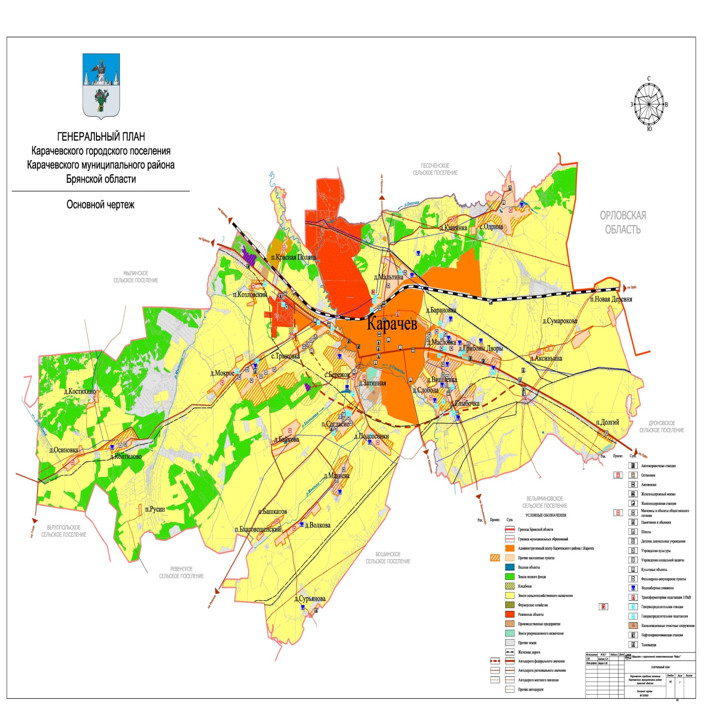
Рисунок 1 – Расположение границ МО «Карачевское городское поселение» Карачевского муниципального района Брянской области.

Схема актуализируется в соответствии с требованиями следующих нормативных документов:
- Федеральный закон от 27.07.2010 г. № 190 «О теплоснабжении»;
- Федеральный закон от 06.10.2003 г. № 131-ФЗ (ред. от 02.08.2019) «Об общих принципах организации местного самоуправления в Российской Федерации» (с изм. и доп., вступ. в силу с 10.01.2022);
- Федеральному закону от 07.12.2011 г. № 416-ФЗ «О водоснабжении и водоотведении» в части требований к эксплуатации открытых систем теплоснабжения;
- Федеральный закон от 07.12.2011 г. № 417-ФЗ «О внесении изменений в законодательные акты Российской Федерации в связи с принятием федерального закона «О водоснабжении и водоотведении» в части внесения изменений в закон «О теплоснабжении»;
- Федеральный закон от 23.11.2009 г. № 261-ФЗ «Об энергосбережении и о повышении энергетической эффективности, и о внесении изменений в отдельные законодательные акты Российской Федерации»;
- Постановление Правительства Российской Федерации от 22.02.2012 г. № 154 «О требованиях к схемам теплоснабжения, порядку их разработки и утверждения (с изменениями)»;
- Приказ Министерства энергетики Российской Федерации от 05.03.2012 г. № 212 «Об утверждении методических указаний по разработке схем теплоснабжения»;
- Постановление Правительства Российской Федерации №452 от 16.05.2014 г. «Правила определения плановых и расчета фактических значений показателей надежности и энергетической эффективности объектов теплоснабжения, а также определения достижения организацией, осуществляющей регулируемые виды деятельности в сфере теплоснабжения, указанных плановых значений»;
- Приказ Министерства энергетики Российской Федерации № 399 от 30.06.2014 г. «Методика расчета значений целевых показателей в области энергосбережения и повышения энергетической эффективности, в том числе в сопоставимых условиях»;
- Постановление Правительства Российской Федерации от 08.08.2012 г. № 808 «Об организации теплоснабжения в Российской Федерации» и о внесении изменений в некоторые акты»;
- Постановление Правительства Российской Федерации от 06.09.2012 г. № 889 (ред. от 31.01.2021) «О выводе в ремонт и из эксплуатации источников тепловой энергии и тепловых сетей»;
- Постановление Правительства Российской Федерации от 05.07.2018 г. № 787 (ред. от 01.03.2022) «О подключении (технологическом присоединении) к системам теплоснабжения, не дискриминационном доступе к услугам в сфере теплоснабжения, изменение и признание утратившими силу некоторых актов Правительства Российской Федерации»;
- Постановление Правительства Российской Федерации от 06.05.2011 г. № 354 (ред. от 29.04.2022) «О предоставлении коммунальных услуг собственникам и пользователям помещений в многоквартирных домах и жилых домов»;
- Распоряжение Правительства Российской Федерации от 09.06.2020 г. № 1523-р «Об Энергетической стратегии России на период до 2035 года»;
- Приказ Минэнерго России от 30.12.2008 г. № 325 «Об утверждении порядка определения нормативов технологических потерь при передаче тепловой энергии, теплоносителя» (вместе с «Порядком определения нормативов технологических потерь при передаче тепловой энергии, теплоносителя»);
- Постановление Правительства Российской Федерации от 22.10.2012 г. № 1075 «О ценообразовании в сфере теплоснабжения» с изменениями и дополнениями на 01.07.2022 г.;
- «Методических основ разработки схем теплоснабжения поселений и промышленных узлов Российской Федерации» РД-10-ВЭП, разработанных ОАО «Объединение ВНИПИ ЭНЕРГОПРОМ» и введенных в действие с 22.05.2006 г.;
- СанПиН 2.1.3684-21 «Санитарно-эпидемиологические требования к содержанию территорий городских и сельских поселений, к водным объектам, питьевой воде и питьевому водоснабжению, атмосферному воздуху, почвам, жилым помещениям, эксплуатации производственных, общественных помещений, организации и проведению санитарно-противоэпидемических (профилактических) мероприятий» (с изменениями на 14.02.2022 года);
- Свод правил СП 124.13330.2012 «СНиП 41-02-2003 Тепловые сети»;
- Свод правил СП 131.13330.2020 «СНиП 23-01-99* Строительная климатология»;
- Свод правил СП 61.13330.2012 «СНиП 41-03-2003 Тепловая изоляция оборудования и трубопроводов»;
- Свод правил СП 89.13330.2016 «СНиП II-35-76 Котельные установки»;
- МДС 81-35.2004 «Методика определения стоимости строительной продукции на территории Российской Федерации»;
- Приказ Минстроя России от 04.08.2020 г. № 421/пр «Методики определения сметной стоимости строительства, реконструкции, капитального ремонта, сноса объектов капитального строительства, работ по сохранению объектов культурного наследия (памятников истории и культуры) народов Российской Федерации на территории Российской Федерации»;
- Приказ Минстроя России от 21.12.2020 г. № 812/пр «Методики по разработке и применению нормативов накладных расходов при определении сметной стоимости строительства, реконструкции, капитального ремонта, сноса объектов капитального строительства»;
- Приказ Минстроя России от 21.04.2021 г. № 245/пр «О внесении изменений в Методику составления сметы контракта, предметом которого являются строительство, реконструкция объектов капитального строительства»;
- Генеральный план МО «Карачевское городское поселение» Карачевского муниципального района Брянской области;
- Схема теплоснабжения МО «Карачевское городское поселение» Карачевского муниципального района Брянской области.
Для расчета основных градостроительных параметров развития территории принят следующий прогноз численности постоянного населения МО «Карачевское городское поселение» Карачевского муниципального района Брянской области:
- на 2026 год: 26 135 человека;
- на 2036 год: 26 726 человек.

Таблица 2 - динамика роста численности населения
Населенный  пункт | Числ. населения, чел  Существующее положение | Числ. населения, чел  1-я очередь | Числ. населения, чел.  Расчетный срок
г. Карачев | 17466 | 18750 | 19250
п. Согласие | 588 | 720 | 720
д. Байкова | 71 | 60 | 56
п. Башкатов | 10 | 7 | 7
с. Бережок | 391 | 500 | 510
п. Благовещенский | 1 | 1 | 1
д. Волкова | 100 | 120 | 120
д. Затинная | 141 | 130 | 140
д. Мазнева | 190 | 170 | 180
д. Подсосонки | 120 | 150 | 150
д. Сурьянова | 9 | 10 | 10
д. Мальтина | 802 | 850 | 870
д. Кашинка | 4 | 6 | 6
с. Одрина | 67 | 70 | 70
д. Масловка | 1676 | 1820 | 1810
д. Аксиньина | 46 | 50 | 52
д. Барановка | 28 | 25 | 30
д. Вишневка | 502 | 650 | 660
д. Глыбочка | 110 | 120 | 130
д. Грибовы Дворы | 275 | 300 | 310
п. Долгий | 17 | 18 | 18
п. Новая Деревня | - | 1 | 1
д. Слобода | 185 | 220 | 210
д. Сумарокова | 6 | 4 | 4
д. Трыковка | 920 | 1050 | 1060
п. Козловский | 35 | 45 | 50
п. Красная Поляна | 16 | 25 | 25
д. Мокрое | 43 | 63 | 70
д. Коптилово | 114 | 140 | 151
д. Костихино | - | - | -
д. Осиновка | 59 | 60 | 55
п. Русин | - | - | -
Итого | 23 992 | 26 135 | 26 726

В соответствии с этапами реализации Генплана (положение о территориальном планировании) новые объекты социальной сферы не планируются к введению на территории МО «Карачевское городское поселение» Карачевского муниципального района Брянской области до 2026 года и на расчетный срок до 2036 года.
Проведение капитального строительства объектов, подключаемых к системе теплоснабжения на территории МО «Карачевское городское поселение» Карачевского муниципального района Брянской области до 2026 г. и на расчетный срок до 2036 г. не планируется.
Жилой фонд Карачевского городского поселения составляет 667 тыс. м², из них 489 тыс. м² - городской жилой фонд, 178 тыс. м² - сельский жилой фонд.
Средняя жилобеспеченность – 26 м²/чел.
Таблица 3 – характеристика жилого фонда
№  п/п | Наименование | Единица  измерения | Поселение целиком | Город  отдельно
1 | 2 | 3 | 4 | 5
1 | Общая площадь жилого фонда всего  в т.ч.: | тыс. м² общей площади | 667 | 489
 | В индивидуальных жилых домах |  | 413 | 266
 | В многоквартирных жилых домах |  | 252 | 222
 | Специализированный (общежитие) |  | 1,1 | 0,4
2 | Аварийный и ветхий фонд | тыс. м² общей площади | 1,0 | 0,9
3 | Общее число жилых зданий/  из них в аварийном состоянии | единиц | 20 | 18
4 | Распределение жилого фонда по формам собственности в т.ч.: | тыс. м² общей площади | 667 | 489
 |  |  | 24 | 24
 | частная |  | 640 | 463
 | муниципальная |  | 1,7 | 1,5
 | общественная |  | 1,1 | 0,4

Порядка 98% жилья поселения находится в частной собственности. Жилищный фонд представлен среднеэтажной и малоэтажной (индивидуальной) застройкой. Жилобеспеченность средняя. В целом оборудованность жилого фонда поселения инженерным обеспечением следует характеризовать, как высокую.

Характеристика элементов климата приводится по данным метеостанции г. Брянск на основании СП 131.13330.2018 Строительная климатология. Актуализированная редакция СНиП 23-01-99* (с Изменениями №1, 2), дата введения 29.05.2019 г. и отражены в таблице 4, таблице 5, таблице 6.
Таблица 4 – средняя месячная и годовая температура воздуха, °С
I | II | III | IV | V | VI | VII | VIII | IX | X | XI | XII | Год
-7,4 | -6,6 | -1,2 | 7,0 | 13,6 | 16,9 | 18,4 | 17,2 | 11,7 | 5,6 | -0,4 | -5,0 | 5,8

Таблица 5 – средняя месячная и годовая скорость ветра, м/с
I | II | III | IV | V | VI | VII | VIII | IX | X | XI | XII | Год
3,4 | 3,2 | 3,2 | 3,1 | 3,0 | 2,7 | 2,5 | 2,4 | 2,5 | 2,7 | 2,8 | 3,2 | 2,9

Таблица 6 – климатическая характеристика по метеостанции г. Брянск
№ п/п | Параметры | Показа  тели
Климатические параметры холодного периода года
1.1 | Температура воздуха наиболее холодных суток, °С, обеспеченностью 0,98 | - 30
1.2 | Температура воздуха наиболее холодных суток, °С, обеспеченностью 0,92 | - 27
2.1 | Температура воздуха наиболее холодной пятидневки, °С, обеспеченностью 0,98 | - 26
2.2 | Температура воздуха наиболее холодной пятидневки, °С, обеспеченностью 0,92 | - 24
3 | Температура воздуха, °С, обеспеченностью0,94 | - 12
4 | Абсолютная минимальная температура воздуха, °С | - 42
5 | Средне суточная амплитуда температуры воздуха наиболее холодного месяца, °С | 5,6
6 | Продолжительность и средняя температура воздуха периода со средней суточной температурой воздуха ≤ 8°С | 199 сут.  - 2,0°
7 | Средняя месячная относительная влажность воздуха наиболее холодного месяца, % | 70
8 | Количество осадков за ноябрь-март, мм | 210
9 | Преобладающее направление ветра за декабрь-февраль | Ю
Климатические параметры теплого периода года
10 | Барометрическое давление, гПа | 990
11 | Температура воздуха, °С, обеспеченностью 0,95 | 21
 | Температура воздуха, °С, обеспеченностью 0,98 | 25
12 | Средняя максимальная температура воздуха наиболее теплого месяца, °С | 19,3
13 | Абсолютная максимальная температура воздуха, °С | 38
14 | Средняя суточная амплитуда температуры воздуха наиболее теплого месяца, °С | 9,6
15 | Средняя месячная относительная влажность воздуха в 15 час.наиболее теплого месяца, % | 58
16 | Количество осадков за апрель-октябрь, мм | 438
17 | Преобладающее направление ветра за июнь-август | З

РАЗДЕЛ 1. ПОКАЗАТЕЛИ СУЩЕСТВУЮЩЕГО И ПЕРСПЕКТИВНОГО СПРОСА НА ТЕПЛОВУЮ ЭНЕРГИЮ (МОЩНОСТЬ) И ТЕПЛОНОСИТЕЛЬ В УСТАНОВЛЕННЫХ ГРАНИЦАХ ТЕРРИТОРИИ ПОСЕЛЕНИЯ, ГОРОДСКОГО ОКРУГА, ГОРОДА ФЕДЕРАЛЬНОГО ЗНАЧЕНИЯ

а) величины существующей отапливаемой площади строительных фондов и приросты отапливаемой площади строительных фондов по расчетным элементам территориального деления с разделением объектов строительства на многоквартирные дома, индивидуальные жилые дома, общественные здания и производственные здания промышленных предприятий по этапам - на каждый год первого 5-летнего периода и на последующие 5-летние периоды (далее - этапы)

Согласно Генерального плана современный жилищный фонд МО «Карачевское городское поселение» Карачевского муниципального района Брянской области представлен среднеэтажной и малоэтажной (индивидуальной) застройкой.
В соответствии с оптимистическим сценарием развития МО «Карачевское городское поселение» Карачевского муниципального района Брянской области к 2036 году расчетная численность населения поселения составит около 26 726 человек.
Препологаемое новое жилищное строительство полностью размещается в нынешних границах МО.
В Генеральном плане городского округа предполагается в основном развитие только индивидуальной жилой застройки.
Реализация проектных мероприятий не изменит структуру жилого фонда поселения, преобладающей так же останется индивидуальная застройка.
Исходя из того, что основной прирост строительных фондов будет составлять индивидуальная застройка, с учетом последних тенденций в градостроительстве, количество перспективных потребителей централизованной системы теплоснабжения будет увеличиваться по мере нового строительства, с учетом индивидуальных источников тепловой энергии. Это связано с тем, что малоэтажная застройка, а также индивидуальные жилые дома, будут обеспечиваться теплом от автономных источников (автономных индивидуальных котельных).
На момент разработки схемы теплоснабжения можно выделить 6 перспективных зон, в которых потребители будут подключены к централизованной системе теплоснабжения: котельные ГУП «Брянсккоммунэнерго» (ул. Тургенева, 25, ул. 50 лет Октября. 107/1, ул. Урицкого, 50, ул. Первомайская, 148/1, ул. Кольцова, 38А), котельная АО «МЕТАКЛЭЙ» ул. Карла Маркса, 15.
На первом этапе развития не планируется строительство и введения в эксплуатацию новых объектов. Максимальные нагрузки потребителей, подключенных к источникам тепловой энергии, составляют:
Таблица 7 – максимальные нагрузки источников тепловой энергии
№  п/п | Наименование  котельных | Тип и количество  котлов (установленные) | Установленная мощность котельной, Гкал/ч | Расчетная присоединенная тепловая нагрузка потребителей, Гкал/ч |  | Резерв/  Дефицит  +/-, Гкал/ч
 |  |  |  | отопление | ГВС | От.+ ГВС
1 | г. Карачев, ул. Тургенева, 25 | ТВГ-8м – 2 шт.  Десна-1Г – 1 шт. | 17,460 | 6,217 | 2,091 | 9,152
2 | г.Карачев, ул. 50 лет  Октября, 107/1 | Универсал 6-4 шт. | 1,200 | 0,346 | н/д | 0,854
3 | г.Карачев,  ул. Первомайская, 148/1 | НР-18 – 3 шт.  НР-18 пар –1 шт.  Е-1-9Г пар –1 шт.  Минск пар –1 шт. | 3,340 | 1,049 | 0,876 | 1,415
4 | г. Карачев, ул. Кольцова, 38А | Универсал 6-2 шт  Универсал 6 пар – 1 шт. | 1,188 | 0,347 | 0,204 | 0,637
5 | г. Карачев, ул. Урицкого, 50 | НР-18 – 6 шт. | 3,600 | 2,599 | - | 1,001
6 | г. Карачев, ул. Свердлова, 3А | НР-18 – 6 шт. | 3,600 | 1,856 | 0,636 | 1,108
7 | г. Карачев, ул. Горького, 20Е | НР-18 – 2 шт. | 0,340 | 0,108 | 0,082 | 0,150
8 | АО «МЕТАКЛЭЙ»,  ул. Карла Маркса, 15 | ViessmannVitoplex 100, VP1 - 3 шт. | 4,140 | 1,371 | н/д | 2,769
9 | АО Карачевский завод «Электродеталь»  ул. Горького д, 1 | ДКВР-6,5/13 - 5шт. | 21,834 | 17,733 | н/д | 4,101
10 | в/г № 1 котельная № 76,  г. Карачев -6 а | КСВа 0,51 - 1 шт  Э5Д2 - 1 шт  Универсал 6-1 шт | 1,150 | 0,938 | 0,234 | -0,022
11 | котельная в/г 14 в/ч 55443-БК ул. Кузнечная, 28 | КСВ – 0,93 1ш.  КСВ – 1,0 3шт. | 3,400 | н/д | н/д | н/д

Источники теплоснабжения в населенных пунктах городского поселения индивидуальные. Осуществляют отопления зданий: д/садов, школ, домов культуры, библиотек, ФАПов и социальный приют для детей и подростков. Данные котельные находятся д. Вишневка, д. Мазнева, д. Масловка, п. Согласие и с. Трыковка.
Общее количество данных котельных – 11 шт.

б) существующие и перспективные объемы потребления тепловой энергии (мощности) и теплоносителя с разделением по видам теплопотребления в каждом расчетном элементе территориального деления на каждом этапе
В Генеральном плане МО «Карачевское городское поселение» Карачевского муниципального района Брянской области предполагается развитие в основном индивидуальными жилыми домами и зоной застройки малоэтажными жилыми домами.
Строительство новых объектов социальной сферы не планируется. Проведение капитального строительства объектов, подключаемых к системе теплоснабжения на территории МО «Карачевское городское поселение» Карачевского муниципального района Брянской области до 2027 г. и на расчетный срок до 2036 г. не планируется.
Расход тепловой энергии, необходимый в МО «Карачевское городское поселение» Карачевского муниципального района Брянской области, представлен в таблице 8.

Таблица 8– перспективный расход тепловой энергии, необходимый для отопления с учетом новой застройки МО «Карачевское городское поселение» Карачевского муниципального района Брянской области.
Потребитель | Перваяочередь до 2027 г. |  | Расчетный срок (2036 г.)
 | Расход т/энергии, потребляемый объектами, Гкал/ч | Расход т/энергии, для отопления новой застройки, Гкал/ч | Расход т/энергии, потребляемый объектами, Гкал/ч | Расход т/энергии, для отопления капитальной застройки, Гкал/ч
МО «Карачевское городское поселение» | 37,1786 | 0,0 | 37,1786 | 37,1786

Прогнозируемые потребности расхода тепловой энергии для нужд ЖКС по очередности строительства представлены в таблице 9
Таблица 9 – Объекты, подключенные к централизованной системе теплоснабжения
Наименование  котельных | Существующие присоединенные нагрузки, Гкал/час | Новое строительство |  | Часовая нагрузка на отопление, ГВС, Гкал/час
 |  | Наименование  нового объекта | Часовая нагрузка,  Гкал/час
 |  |  |  | 2026 г. | 2036 г.
г. Карачев, ул. Тургенева, 25 | 8,4379 | 0,0 | 0,0 | 8,4379 | 8,4379
г.Карачев, ул.50 лет Октября 107/1 | 0,3459 | 0,0 | 0,0 | 0,3459 | 0,3459
г.Карачев, ул.Первомайская, 148/1 | 1,7513 | 0,0 | 0,0 | 1,7513 | 1,7513
г. Карачев, ул. Кольцова,38А | 0,5508 | 0,0 | 0,0 | 0,5508 | 0,5508
г. Карачев, ул. Урицкого,50 | 2,5991 | 0,0 | 0,0 | 2,5991 | 2,5991
г. Карачев, ул. Свердлова, 3А | 2,4922 | 0,0 | 0,0 | 2,4922 | 2,4922
г. Карачев, ул. Горького, 20Е | 0,19 | 0,0 | 0,0 | 0,19 | 0,19
АО «МЕТАКЛЭЙ»,  ул. Карла Маркса,15 | 1,3778 | 0,0 | 0,0 | 1,3778 | 1,3778
АО Карачевский завод «Электродеталь» ул. Горького д.1 | 18,9322 | 0,0 | 0,0 | 18,9322 | 18,9322
в/г № 1 котельная № 76,  г. Карачев -6а | 0,9522 | 0,0 | 0,0 | 0,9522 | 0,9522
Котельная в/г 14 в/ч 55443-БК  г. Карачев ул. Кузнечная, 28 | - | 0,0 | 0,0 | - | -

Данная информация раскрывает перспективное потребление тепловой энергии по всей территориальной зоне МО «Карачевское городское поселение» Карачевского муниципального района Брянской области в полном объеме.
Поэтому для описания динамики развития систем теплоснабжения МО «Карачевское городское поселение» Карачевского муниципального района Брянской области было принято, что текущее положение и расчетный период являются основными этапами развития. Расчет приведен в соответствии с формулами физических свойств термодинамики жидкостей - справочник В.И. Манюк, Я.И. Каплинский «Наладка и эксплуатация водяных тепловых сетей».
Прогноз перспективных удельных расходов тепловой энергии составляется исходя из перечня объектов, планируемых к подключению централизованной системе теплоснабжения. Перечень данных объектов представлен в предыдущем разделе.
Прогноз удельных расходов тепловой энергии составляется исходя из перечня объектов, подключенных к централизованной системе теплоснабжения. Перечень данных объектов представлен в таблице 10.
Таблица 10.1. –Объекты, подключенные к централизованной системе теплоснабжения
№ | Потребители | Адрес  потребителя | Часовая нагрузка по отоплению, Гкал/час | Часовая нагрузка по ГВС, Гкал/час
котельная г. Карачев, ул. Тургенева, 25
1 | Жилой дом | Советская ул, дом № 68 | 0,3674
2 | Жилой дом | Первомайская ул, дом № 88 | 0,0045
3 | Жилой дом | ул. К.Либкнехта 52A | 0,012 | 0,0121
4 | Жилой дом | Карла Либкнехта ул, дом № 52В | 0,0062 | 0,00174
5 | Жилой дом | Карла Либкнехта ул, дом № 46 | 0,0078 | 0,00348
6 | Жилой дом | Карла Либкнехта ул, дом № 31 |  | 0,1888
7 | Жилой дом | Тургенева ул, дом № 23 |  | 0,1412
8 | Жилой дом | Карла Маркса ул, дом № 18 |  | 0,1734
9 | Жилой дом | Карла Либкнехта ул, дом № 25 |  | 0,1648
10 | Жилой дом | Карла Либкнехта ул, дом № 29 |  | 0,0120
11 | Жилой дом | Советская ул, дом № 74 | 0,037
12 | Жилой дом | Советская ул, дом № 76 | 0,0396
13 | Жилой дом | Тургенева ул, дом № 1 | 0,2466
14 | Жилой дом | Тургенева ул, дом № 9 | 0,2396
15 | Жилой дом | Первомайская ул, дом № 123 | 0,2821
16 | Жилой дом | Карла Либкнехта ул, дом № 31 | 0,3337
17 | Жилой дом | Первомайская ул, дом № 127 | 0,2504
18 | Жилой дом | Тургенева ул, дом № 23 | 0,2059
19 | Жилой дом | Советская ул, дом № 72 | 0,0368
20 | Жилой дом | Первомайская ул, дом № 139 | 0,0488
21 | Жилой дом | Карла Маркса ул, дом № 18 | 0,2803
22 | Жилой дом | Карла Либкнехта ул, дом № 25 | 0,2889
23 | Жилой дом | Советская ул, дом № 53А | 0,2772
24 | Жилой дом | Первомайская ул, дом № 121 | 0,2536
25 | Жилой дом | Тургенева ул, дом № 7 | 0,2475
26 | Жилой дом | Тургенева ул, дом № 5 | 0,0619
27 | Жилой дом | Карла Либкнехта ул, дом № 29 | 0,0289
28 | Жилой дом | Первомайская ул, дом № 125 | 0,1971
29 | Жилой дом | Тургенева ул, дом № 3 | 0,1087
30 | Жилой дом | Карла Либкнехта ул, дом № 27 | 0,3027 | 0,1897
31 | Жилой дом | Карла Маркса ул, дом № 20 | 0,2925 | 0,179
32 | Жилой дом | Тургенева ул, дом № 34 | 0,3259 | 0,1931
33 | библиотека | Свердлова пер, дом № 2 | 0,0595
34 | Ддом культуры | Советская ул, дом № 66А | 0,2425
35 | Детский сад | Карла Маркса ул, дом № 26А | 0,2449 | 0,3841
36 | Школа | Карла Либкнехта ул, дом № 34 | 0,426 | 0,1148
37 | Администрация+гаражи | Советская ул, дом № 64 | 0,2189
38 | Офис+ Магазин "Продукты" | Тургенева ул, дом № 9 | 0,0032
39 | База | Тургенева ул, дом № 25 | 0,0285 | 0,1144
40 | Нежилое помещение | Первомайская ул, дом № 127 | 0,0044
41 | Баня | Карла Маркса ул, дом № 38Б | 0,0855 | 0,2181
42 | Нежилое помещение | Тургенева ул, дом № 7 | 0,0081
43 | Магазин "Книги" | Советская ул, дом № 53А | 0,0162
44 | Магазин | Советская ул, дом № 68 | 0,0024
45 | Магазин | Карла Либкнехта ул, дом № 29 | 0,0241
46 | РОВД | Советская ул, дом № 59 | 0,033
47 | Адм. помещение | Ленина ул, дом № 36 | 0,0136
48 | Гараж | Советская ул; квартал 25 | 0,0075
49 | Гараж прокуратуры | Первомайская ул, дом № 90 | 0,0023
50 | Прокуратура | Первомайская ул, дом № 90А | 0,0076
51 | Нежилое помещение | Ленина ул, дом № 36 | 0,0024
52 | Гараж | Советская ул, дом № 64 | 0,0028
Таблица 10.2. –Объекты, подключенные к централизованной системе теплоснабжения
№ | Потребители | Адрес  потребителя | Часовая нагрузка по отоплению, Гкал/час | Часовая нагрузка по ГВС, Гкал/час
котельная г. Карачев ул.50 лет Октября 107/1
1 | Универмаг | 50 лет Октября ул, дом № 107 | 0,0828
2 | Магазин "Славутич" | Советская ул, дом № 53В | 0,0048
3 | Ресторан "Снежить" | Советская ул, дом № 53 | 0,0903
4 | Склад | Советская ул, дом № 53 | 0,0086
5 | Административное здание | Советская ул, дом № 53 | 0,0316
6 | Гараж РУПС | Советская ул, дом № 53 | 0,0235
7 | Административное здание | Советская ул, дом № 53 | 0,0851
8 | Гаражи связьинформ | Советская ул, дом № 53 | 0,0132
9 | Дизельная | Советская ул, дом № 53 | 0,006

Таблица 10.3. –Объекты, подключенные к централизованной системе теплоснабжения
№ | Потребители | Адрес  потребителя | Часовая нагрузка по отоплению, Гкал/час | Часовая нагрузка по ГВС, Гкал/час
котельная г. Карачев ул.Первомайская, 148/1
1 | АНИСИН А.В. | Пролетарская ул, дом № 40Д,кв.2 | 0,0044 | 0,00348
2 | БУРЛАЧЕНКО К.А. | Пролетарская ул, дом № 40В, в.1 | 0,0032 | 0,00174
3 | ВАСИЛЬЕВА Н.В. | Пролетарская ул, дом № 40Д, в.1 | 0,0039 | 0,00521
4 | ДИВНЕНКО Г.Н. | Пролетарская ул, дом № 40Д,кв.3 | 0,0045 | 0,00174
5 | МИРОНОВА С.А. | Пролетарская ул, дом № 40В, в.2 |  | 0,00174
6 | ФОМИНА З.В. | Пролетарская ул, дом № 40В, в.3 |  | 0,00348
7 | Гараж | Первомайская ул, дом № 148 | 0,0274
8 | Дезинфекторская | Первомайская ул, дом № 148 | 0,0098
9 | Инфекционное отделение | Первомайская ул, дом № 148 | 0,0831 | 0,0227
10 | Лечебный корпус | Первомайская ул, дом № 148 | 0,1667+0,1733 | 0,1040
11 | Морг | Первомайская ул, дом № 148 | 0,0167 | 0,0037
12 | Пищеблок | Первомайская ул, дом № 148 | 0,0364 | 0,0537
13 | Подвалы | Первомайская ул, дом № 148 | 0,0469 | 0,04
14 | Поликлиника | Первомайская ул, дом № 148 | 0,1025
15 | Прачечная | Первомайская ул, дом № 148 | 0,0496 | 0,1037
16 | Ст.скорой помощи | Первомайская ул, дом № 148 | 0,0034
17 | Центральный корпус | Первомайская ул, дом № 148 | 0,3167 | 0,5309
Таблица 10.4. –Объекты, подключенные к централизованной системе теплоснабжения
№ | Потребители | Адрес  потребителя | Часовая нагрузка по отоплению, Гкал/час | Часовая нагрузка по ГВС, Гкал/час
котельная г. Карачев ул. Кольцова, 38А
1 | Школа | Кольцова ул, дом № 36А | 0,2425 | 0,0118
2 | Гараж дома ребенка | Кольцова ул, дом № 38 | 0,0053 | 0,002645
3 | Здание дом ребенка | Кольцова ул, дом № 38 | 0,0898 | 0,1394
4 | Прачечная | Кольцова ул, дом № 38 | 0,0027 | 0,0474
5 | Пристройка прачечной | Кольцова ул, дом № 38 | 0,0028
6 | Склад | Кольцова ул, дом № 38 | 0,0038 | 0,0026
Таблица 10.5. –Объекты, подключенные к централизованной системе теплоснабжения
№ | Потребители | Адрес  потребителя | Часовая нагрузка по отоплению, Гкал/час | Часовая нагрузка по ГВС, Гкал/час
котельная г. Карачев ул. Урицкого, 50
1 | АНОХИНА Л.П. | Первомайская ул, дом № 153, кв.2 | 0,0039
2 | СТЕПАНОВА Т.В. | Первомайская ул, дом № 153, кв.1 | 0,0036
3 | Жилой дом | Ленина ул, дом № 51А | 0,1508
4 | Жилой дом | Ленина ул, дом № 28 | 0,2144
5 | Жилой дом | Урицкого ул, дом № 58 | 0,1451
6 | Жилой дом | Урицкого ул, дом № 65А | 0,1807
7 | Жилой дом | Дзержинского ул, дом № 6 | 0,248
8 | Жилой дом | Дзержинского ул, дом № 10 | 0,2619
9 | Жилой дом | Дзержинского ул, дом № 8 | 0,2376
10 | Жилой дом | Первомайская ул, дом № 147 | 0,2137
11 | Жилой дом | Первомайская ул, дом № 145 | 0,1794
12 | Детский сад | Дзержинского ул, дом № 12 | 0,0867
13 | Гараж | Володарского ул, дом № 80 | 0,0044
14 | Школа искусств | Володарского ул, дом № 80 | 0,0322
15 | Сарай | Володарского ул, дом № 80 | 0,0016
16 | Мастерские | Дзержинского ул, дом № 28 | 0,0158
17 | Спортзал | Дзержинского ул, дом № 28 | 0,0206
18 | Школа | Дзержинского ул, дом № 28 | 0,0981
19 | Школа | Дзержинского ул, дом № 28 | 0,1457
20 | Нежилое помещение | Дзержинского ул, дом № 4 | 0,0107
21 | Помещение | Дзержинского ул, дом № 10 | 0,0166
22 | Нежилое помещение | Первомайская ул, дом № 145 | 0,0053
23 | Гараж | Ленина ул, дом № 51 | 0,0892
24 | Пожарная часть | Ленина ул, дом № 51 | 0,1125
26 | Аптека №10 | Ленина ул, дом № 28 | 0,0428
27 | Магазин "Ермак" | Первомайская ул, дом № 145 | 0,0051
29 | Отдел статистики | Дзержинского ул, дом № 4 | 0,0043
30 | Народный суд | Ленина ул, дом № 30 | 0,0684

Таблица 10.6. –Объекты, подключенные к централизованной системе теплоснабжения
№ | Потребители | Адрес  потребителя | Часовая нагрузка по отоплению, Гкал/час | Часовая нагрузка по ГВС, Гкал/час
котельная г. Карачев ул. Свердлова, 3А
1 | Жилой дом | Ленина ул, дом № 53 | 0,1424
2 | Жилой дом | Свердлова ул, дом № 1 | 0,1302
3 | Жилой дом | Свердлова ул, дом № 3 | 0,2389
4 | Жилой дом | Первомайская ул, дом № 92 | 0,1102
5 | Жилой дом | Первомайская ул, дом № 94 | 0,1101
6 | Жилой дом | Свердлова ул, дом № 31 | 0,302 | 0,1834
7 | Жилой дом | Урицкого ул, дом № 60 | 0,174
8 | Жилой дом | Первомайская ул, дом № 96 | 0,1129
9 | Жилой дом | Володарского ул, дом № 84 | 0,1843 | 0,1598
10 | Жилой дом | Свердлова ул, дом № 2 | 0,0154
11 | Бассейн | Белинского ул, дом № 57А |  | 0,100
12 | Детский сад | Белинского ул, дом № 57А | 0,1759 | 0,183
13 | Помещение магазина № 28 | Свердлова ул, дом № 3 | 0,0082
14 | Детская поликлиника | Свердлова ул | 0,0808 | 0,010
15 | Офис | Свердлова ул, дом № 3 | 0,0085
16 | Магазин | Свердлова ул, дом № 1 | 0,0061
17 | Гастроном | Первомайская ул, дом № 94 | 0,0294
18 | Магазин "Овощи" | Первомайская ул, дом № 94 | 0,0068
19 | Магазин | Первомайская ул, дом № 94 | 0,0056
20 | МАГАЗИН НОСОВА Е. | Первомайская ул, дом № 92 | 0,0032
21 | Мастерские | дом № 94Б | 0,0106
Таблица 10.7. –Объекты, подключенные к централизованной системе теплоснабжения
№ | Потребители | Адрес  потребителя | Часовая нагрузка по отоплению, Гкал/час | Часовая нагрузка по ГВС, Гкал/час
котельная г. Карачев ул. Горького, 20Е
1 | Детский сад | Пролетарская ул, дом № 27А | 0,0726 | 0,0679
2 | Детский сад - ясли | Пролетарская ул, дом № 27А | 0,0221
3 | Мастеркие | Пролетарская ул, дом № 27А | 0,0006
4 | Прачечная | Пролетарская ул, дом № 27А | 0,0052 | 0,0143
5 | Столовая | Пролетарская ул, дом № 27А | 0,0075
Таблица 10.8. –Объекты, подключенные к централизованной системе теплоснабжения
№ | Адрес  потребителя | Часовая нагрузка по отоплению, Гкал/час | Расход воды на ГВС, м³
 | котельная г. Карачев АО «МЕТАКЛЭЙ», ул. Карла Маркса, 15
1 | ул. К. Маркса, д.1 – ж/д | 0,01487
2 | ул. Кузнечная, д.1 – ж/д | 0,02477 | 92
3 | ул. Советская, д.62 – ж/д | 0,02214
4 | ул. Советская, д.62 – ИП Пашкова Т.В., ИП Фейгин С.В., гр. Романова В.В., гр. Бекерова Ф.М. | 0,00954
5 | ул. 50 лет Октября, д.78 – ж/д | 0,17900 | 264
6 | ул. 50 лет Октября, д.78 – ИП Носова Е.А., Управление ЗАГС | 0,00073
7 | ул. Федюнинского, д.2 – МБУ ДО Карачевский ДДТ | 0,05229
8 | ул. Кузнечная, д.1а – ДЮСШ-ФОК | 0,01039
9 | ул. Красная площадь, д.1 – МУП Карачевский городской водоканал | 0,01544
№ | Адрес  потребителя | Часовая нагрузка по отоплению, Гкал/час | Расход воды на ГВС, м³
10 | ул. Советская, д.58 – ООО «Центромебель» | 0,079347
11 | ул. 50 лет Октября, д.99 – ООО «Центромебель» | 0,04045
12 | ул. Советская, д.58 – ИП Штепа Д.В.  ТЦ Металлист + торговые павильоны | 0,09467
13 | ул. Советская, д.58/1 – ИП Машуров М.М. | 0,03882
14 | ул. К. Маркса, д.15 – АО «МЕТАКЛЭЙ» | 0,78832
15 | Собственное потребление АО "МЕТАКЛЭЙ" | 1,30025

Таблица 10.9. –Объекты, подключенные к централизованной системе теплоснабжения
№ | Адрес  потребителя | Часовая нагрузка по отоплению, Гкал/час | Расход воды на ГВС, м³
котельная г. Карачев, АО Карачевский завод «Электродеталь» ул. Горького д.1
1 | ул. Горького 2 | 0,32392
2 | ул. Горького 4 | 0,32392
3 | ул. Горького 19а | 0,181744 | 1954
4 | ул. Луначарского 195 | 0,206958
5 | ул. Луначарского 197 | 0,208547
6 | ул. Луначарского 199 | 0,206958
7 | ул. Луначарского 201 | 0,206958
8 | ул. Октябрьская 96 | 0,05009
9 | ул. Октябрьская 98 | 0,088555
10 | ул. Октябрьская 100 | 0,082257
11 | ул. Октябрьская 104 | 0,082525
12 | ул. Октябрьская 106 | 0,079035
13 | ул. Пролетарская 1 | 0,288157
14 | ул. Пролетарская 11 | 0,181744 | 2075
15 | Д/сад «Мишутка», ул. Горького 17а | 0,186289 | 2580
16 | Д/сад «Золотая рыбка» ул. Горького 19 | 0,167459 | 2822
17 | Карачевский Филиал Орловского госуниверситета им. И.С.Тургенева | 0,39178 | 814
18 | Филиалы КООП РАЙПО, магазин | 0,013
19 | г. Карачев ул.Горького 1 | 0,01

АО Карачевский завод «Электродеталь»
20 | Инженерный корпус | 0,28007 | 2417
21 | Трехэтажная вставка | 0,0397 | 0
22 | Лабораторный корпус с галереей | 0,15953 | 400
23 | Установка ГВС | 0,03293 | 200
24 | Компрессорная | 0,12954 | 0
25 | Насосная станция оборотного водоснабжения | 0,03087 | 0
26 | Растворный узел | 0,05393 | 400
27 | Станция нейтрализации | 0,17097 | 400
28 | Насосная станция перекачки | 0,02397 | 0
29 | Цементатор | 0,01501 | 0
30 | Жестяная мастерская | 0,03305 | 0
31 | Склад химии | 0,03939 | 0
32 | Склад соли | 0,01060 | 0
33 | Главный корпус | 2,54106 | 5180
34 | Материальный склад | 0,32361 | 0
35 | Инструментальный корпус с АБЧ | 2,03646 | 3000
36 | Гальванический корпус | 4,69809 | 5000
37 | Литейный корпус | 0,61229 | 2500
38 | Корпус сборочного цеха | 0,94140 | 2500
39 | Электросварочная мастерская | 0,22048 | 400
40 | ГРП | 0,00599 | 0
41 | Котельная с дымовой трубой | 0,04273 | 100
42 | Тарный участок | 0,03399 | 50
43 | Склад ГО | 0,16330 | 50
44 | Депо электротокарное | 0,12691 | 50
45 | Корпус модуль-гараж | 0,38783 | 500
46 | Корпус модуль с АБП | 0,58599 | 100
47 | Мастерская ТСЦ и РСЦ | 0,16667 | 600
48 | Склад стройматериалов | 0,04287 | 0
49 | Столярная мастерская | 0,13951 | 300
50 | Пожарное Депо | 0,09028 | 600
51 | Пост охраны | 0,00078 | 0
52 | Насосная ХВС | 0,02461 | 0
53 | Столовая | 0,24885 | 2000
20 | Инженерный корпус | 0,28007 | 2417

Таблица 10.10. – объекты, подключенные к централизованной системе теплоснабжения
№ | Адрес  потребителя | Часовая нагрузка по отоплению, Гкал/час | Расход воды на ГВС, м³
котельная в/г № 1 котельная № 76, г. Карачев - 6а
1 | Комплексное здание | 0,1466
2 | Клуб | 0,0309
3 | Техническое здание | 0,1135
4 | Аппаратная | 0,1258
5 | Электростанция | 0,0733
6 | ТП-1 | 0,0196
7 | Водонасосная станция | 0,0096
8 | Водонасосная станция | 0,0096
9 | Баня-прачечная | 0,0057 | 0,0094
10 | Гараж | 0,0423
11 | Склад техимущества | 0,0182
12 | Контрольно пропускной пункт | 0,0028
13 | Склад | 0,0338
14 | Караульное помещение | 0,0114
15 | Котельная | 0,0067
16 | Жилой дом | 0,1520 | 0,2246
17 | Жилой дом | 0,0680
18 | Жилой дом | 0,0680

в) существующие и перспективные объемы потребления тепловой энергии (мощности) и теплоносителя объектами, расположенными в производственных зонах, на каждом этапе

В связи с тем, что нет конкретных данных касательно развития производственной зоны, невозможно дать оценку на долгосрочную перспективу. Также стоит принимать во внимание нестабильную ситуацию в экономике РФ, что в свою очередь затрудняет долгосрочное планирование в сфере строительства и в сфере производства.

г) существующие и перспективные величины средневзвешенной плотности тепловой нагрузки в каждом расчетном элементе территориального деления, зоне действия каждого источника тепловой энергии, каждой системе теплоснабжения и по поселению, городскому округу, городу федерального значения
Средневзвешенная плотность тепловой нагрузки указывается с учетом площади действия источника тепловой энергии и нагрузки, которая к нему подключена. Данные по существующем и перспективным значениям средневзвешенной плотности тепловой нагрузки не предоставлены.

РАЗДЕЛ 2. СУЩЕСТВУЮЩИЕ И ПЕРСПЕКТИВНЫЕ БАЛАНСЫ РАСПОЛОГАЕМОЙ ТЕПЛОВОЙ МОЩНОСТИ ИСТОЧНИКОВ ТЕПЛОВОЙ ЭНЕРГИИ И ТЕПЛОВОЙ НАГРУЗКИ ПОТРЕБИТЕЛЕЙ

а) описание существующих и перспективных зон действия систем теплоснабжения и источников тепловой энергии
Централизованное теплоснабжение городского округа осуществляется от 11 источников, расположенных в г. Карачев: котельные ГУП «Брянсккоммунэнерго» (ул. Тургенева, 25, ул. 50 лет Октября, 107/1, ул. Урицкого, 50, ул. Горького, 20Е, ул. Первомайская, 148/1, ул. Кольцова, 38А, ул. Свердлова, 3А), котельная АО «МЕТАКЛЭЙ» ул. Карла Маркса, 15, котельная АО Карачевский завод «Электродеталь» ул. Горького д. 1,
котельная в/г № 1 котельная № 76, г. Карачев - 6а и Котельная в/г 14 в/ч 55443-БК ул. Кузнечная, 28.
Общая установленная мощность системы теплоснабжения указана в таблице 7.
Протяженность тепловых сетей в двухтрубном исчислении составляет:
котельные ГУП «Брянсккоммунэнерго» - 10,363 км, в т.ч. 6,754 км – тепловая сеть и 3,609 км – сеть ГВС;
котельная АО «МЕТАКЛЭЙ» - 2,335 км, в т.ч. 1,51 км – тепловая сеть и 0,825 км – сеть ГВС;
котельная АО Карачевский завод «Электродеталь» - 7,447 км, в т.ч. – 4,5 км – тепловая сеть и 2,947 км – сеть ГВС;
в/г № 1 котельная № 76, г. Карачев - 6а – 2,22 км, в т.ч. 1,88 км – тепловая сеть и 0,34 км – сеть ГВС;
в/г 14 в/ч 55443-БК котельная ул. Кузнечная, 28 – 1,664 км, в т.ч. 1,664 км – тепловая сеть.
Суммарная подключенная нагрузка по котельным указана в таблице 7. Топливом для котельных является природный газ.
Зоны действия котельных в г. Карачев включают в себя 11 технологических зон теплоснабжения. Перечень зон действия основных производственных котельных на территории г. Карачев указан на рисунках 2-13.

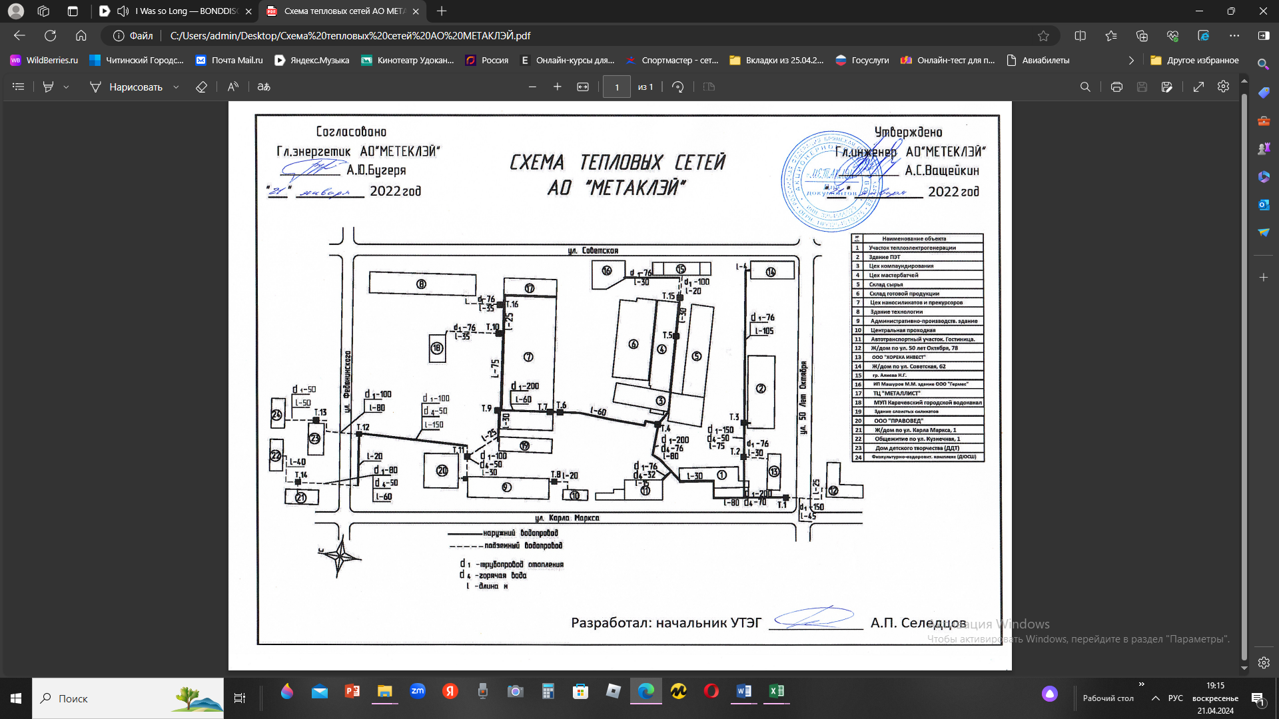
Рисунок 2

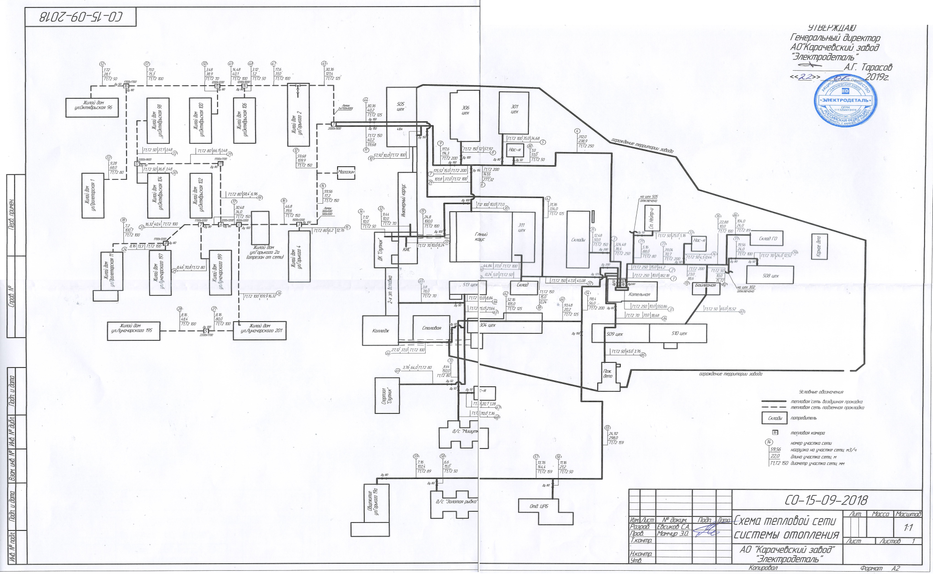
Рисунок 3 схема сетей АО Карачевский завод «Электродеталь»

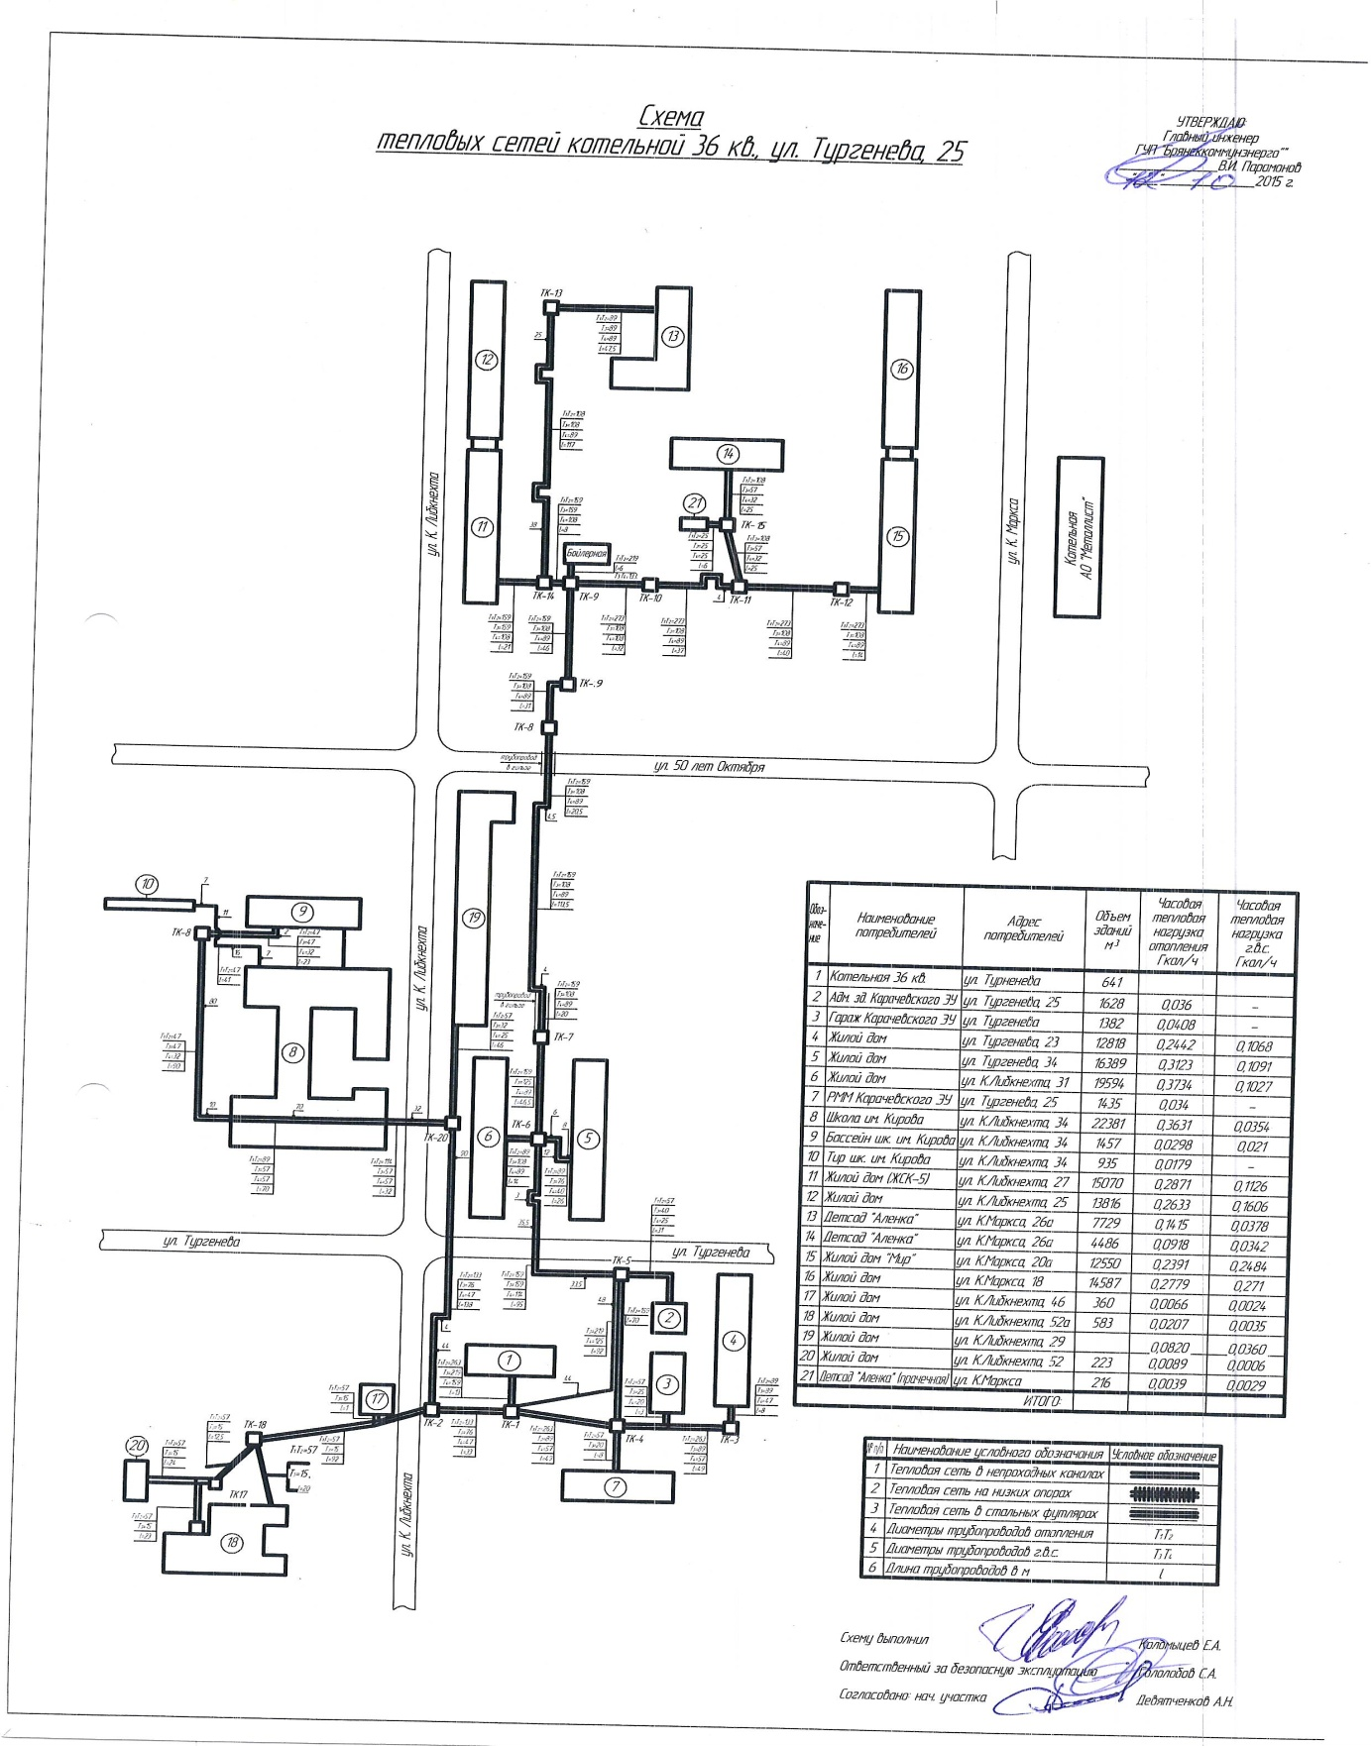
Рисунок 4

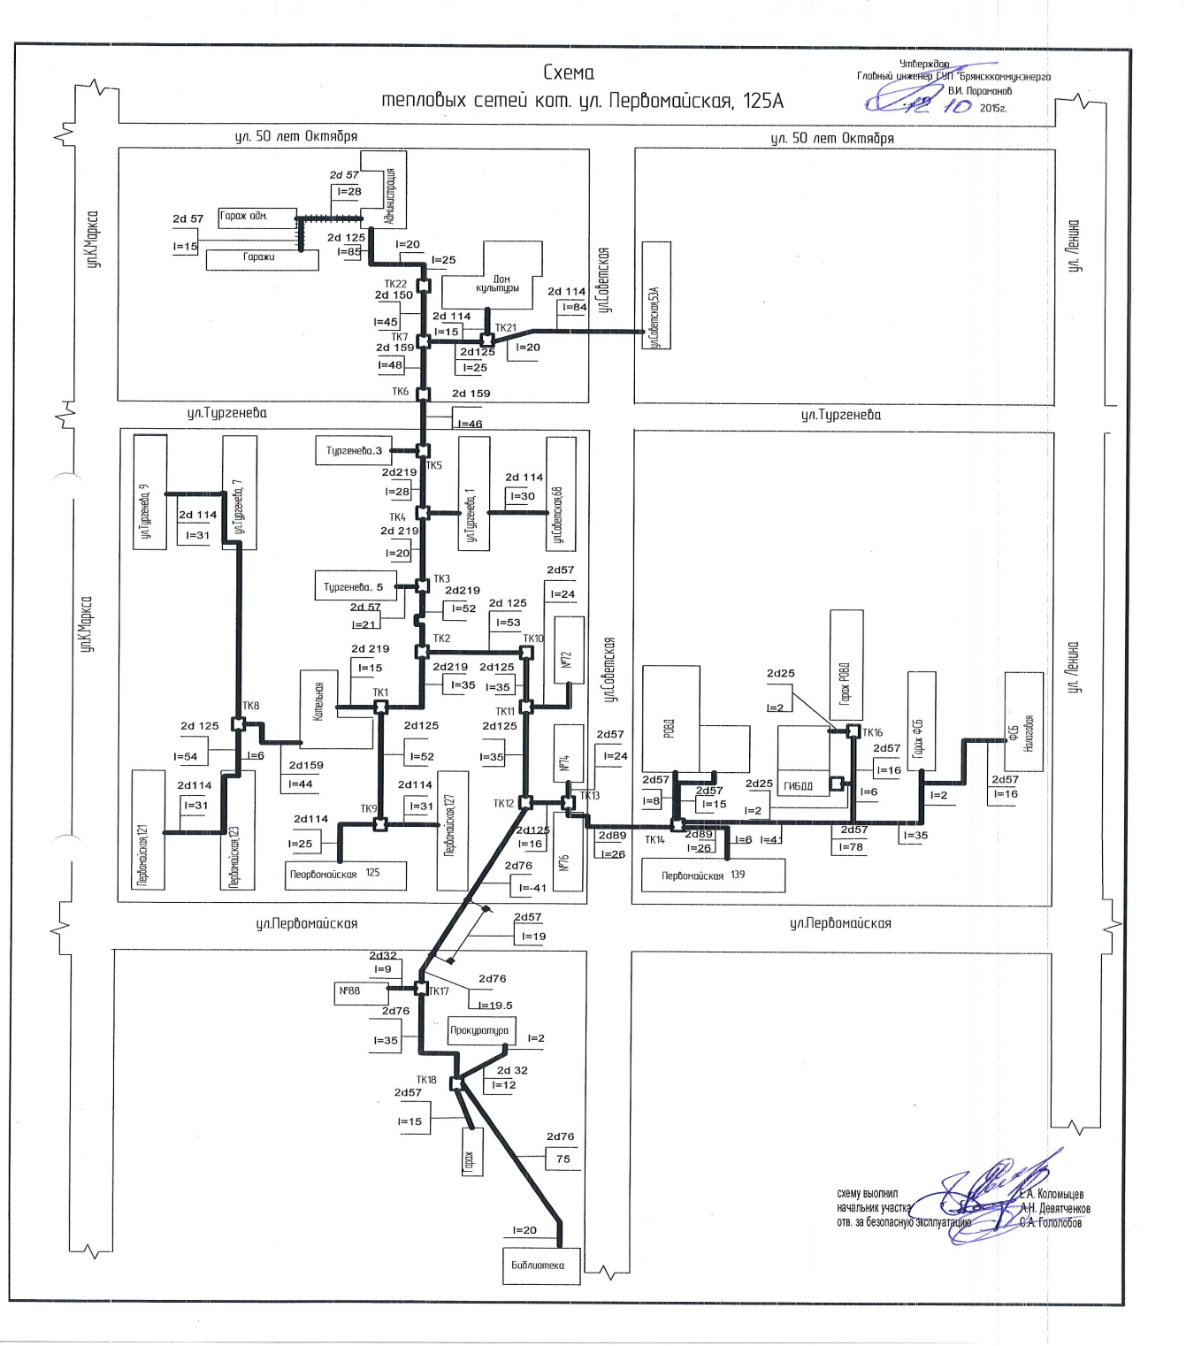
Рисунок 5 (сети ликвидированной котельной, переключенные на котельную
по ул. Туренева, 25)

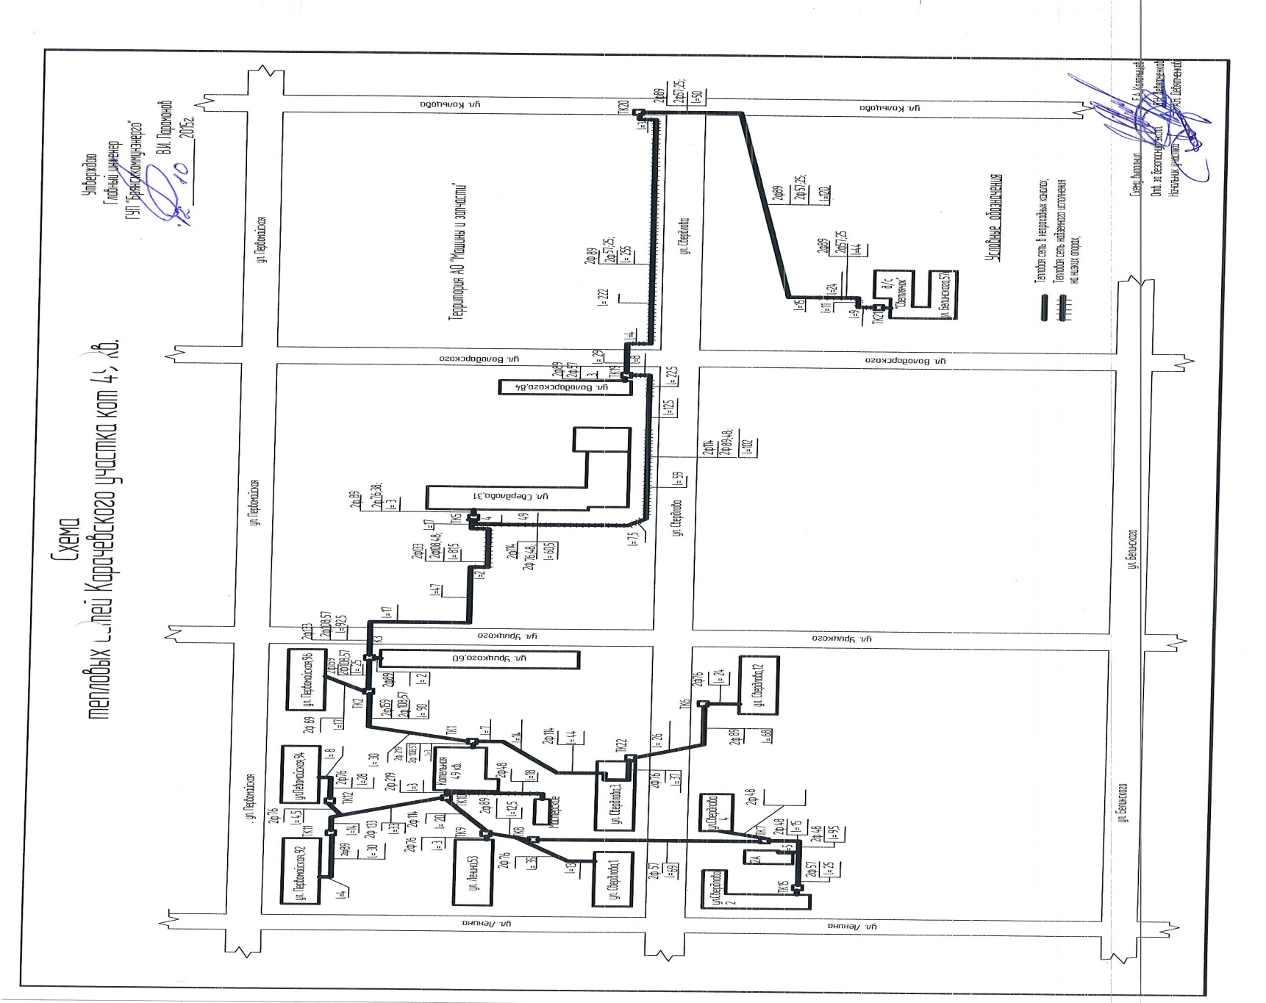

Рисунок 6

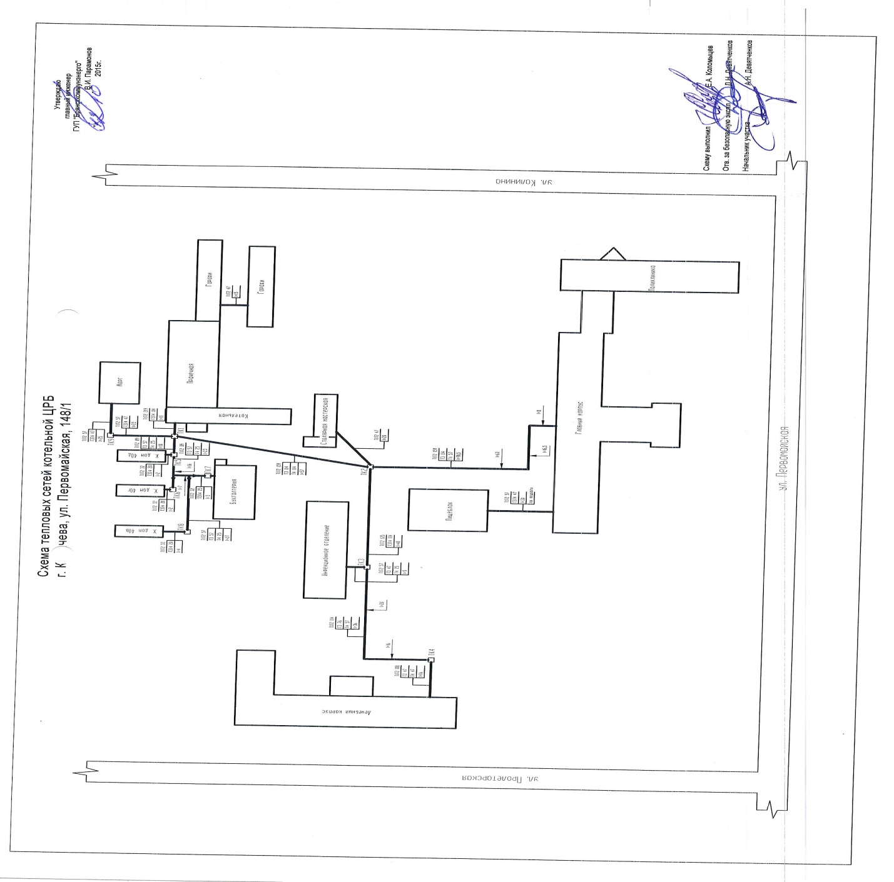

Рисунок 7

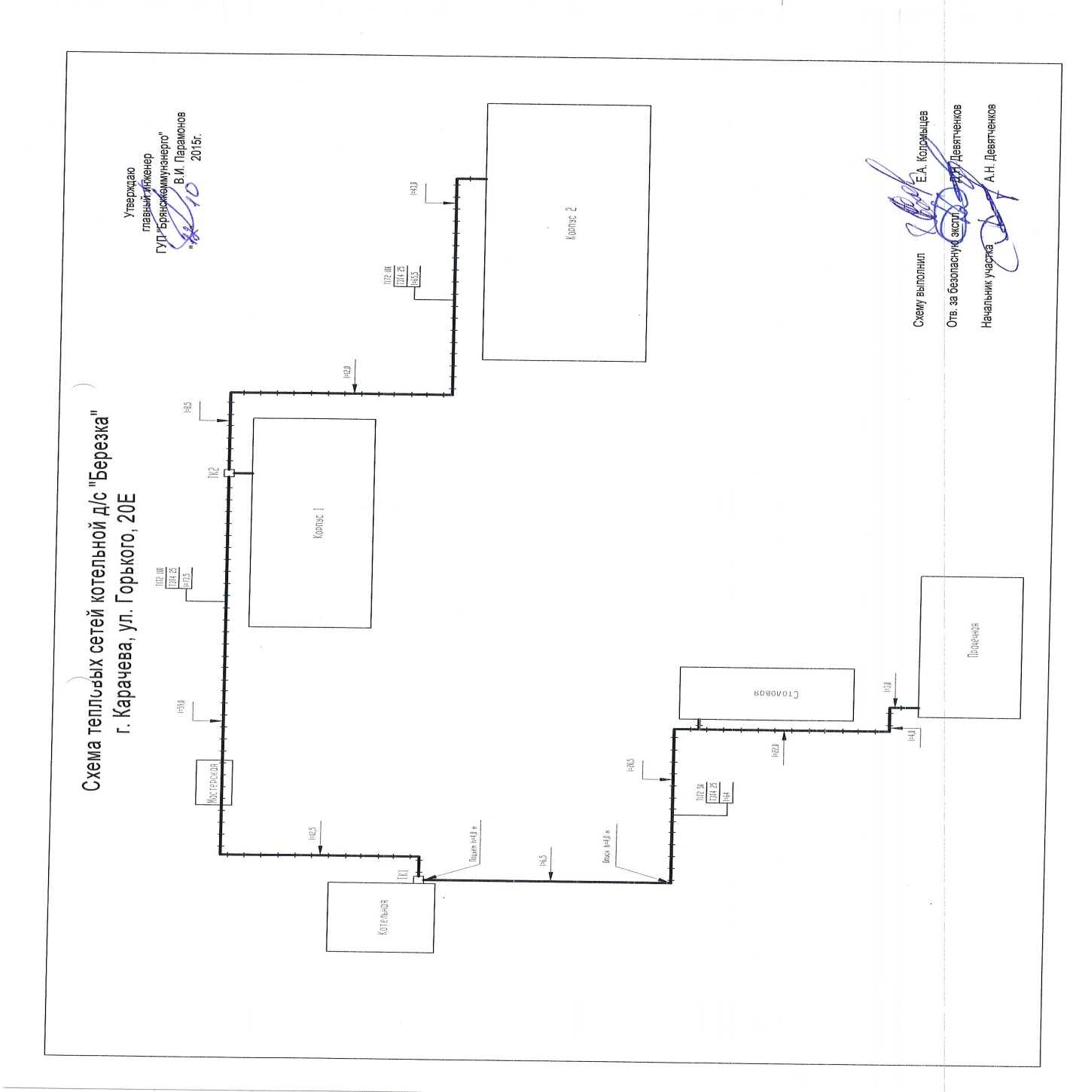

Рисунок 8

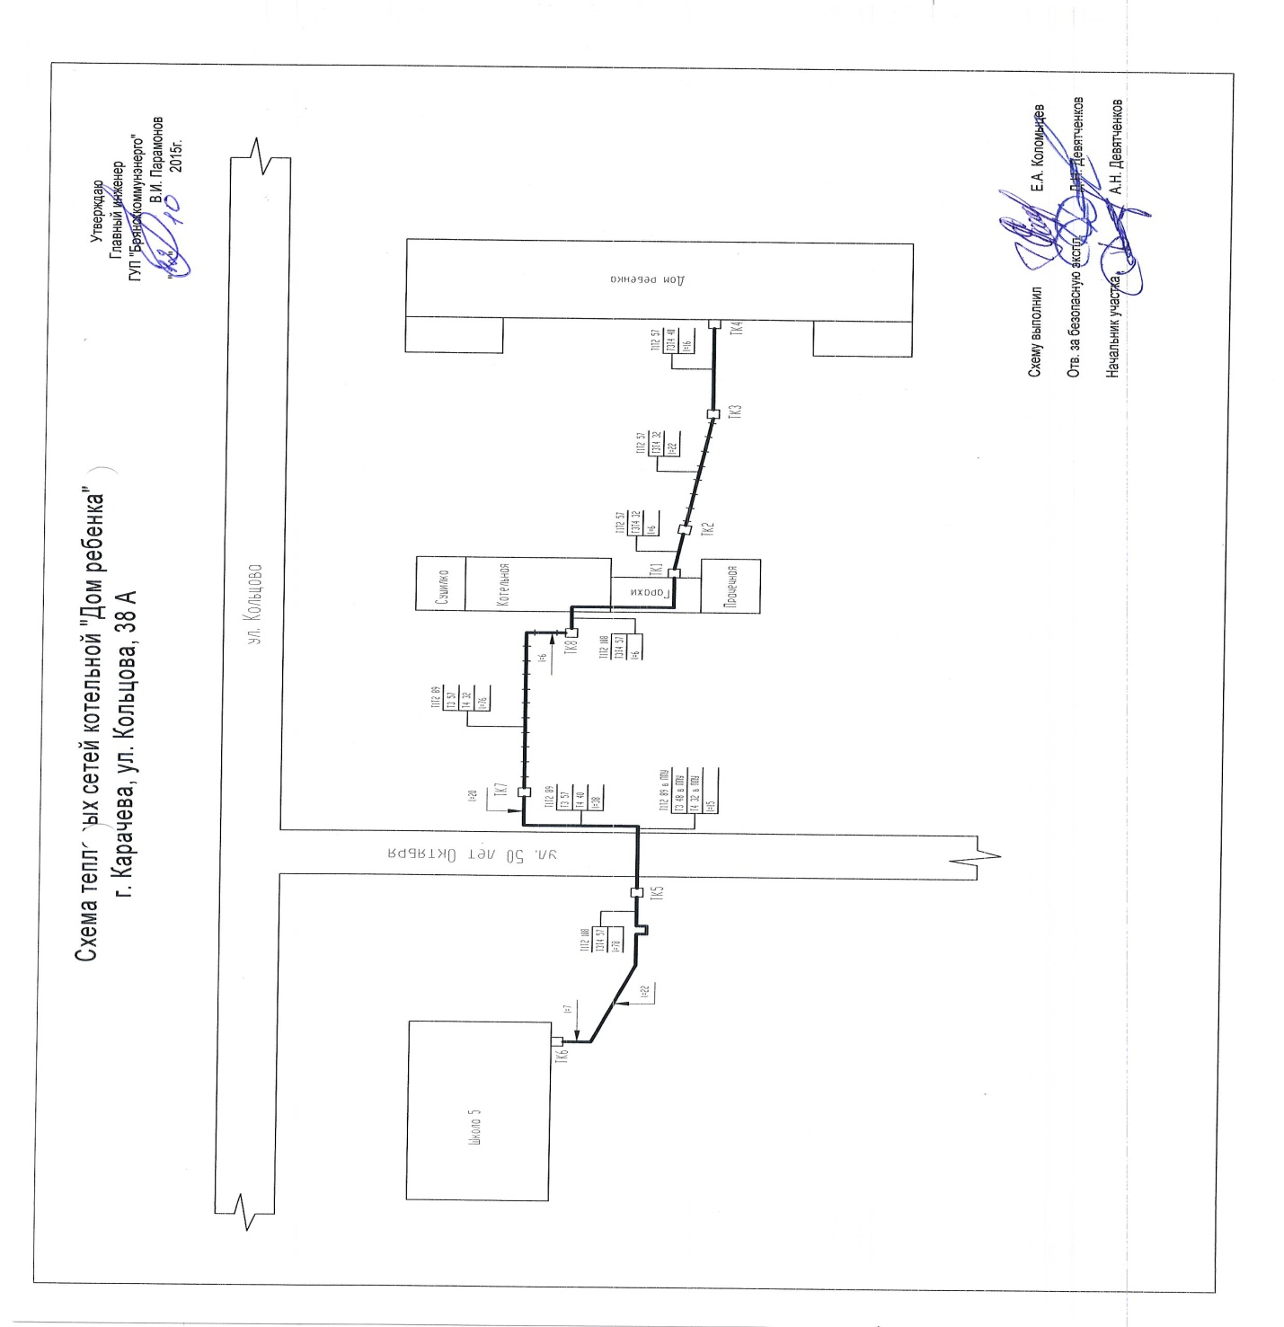
Рисунок 9

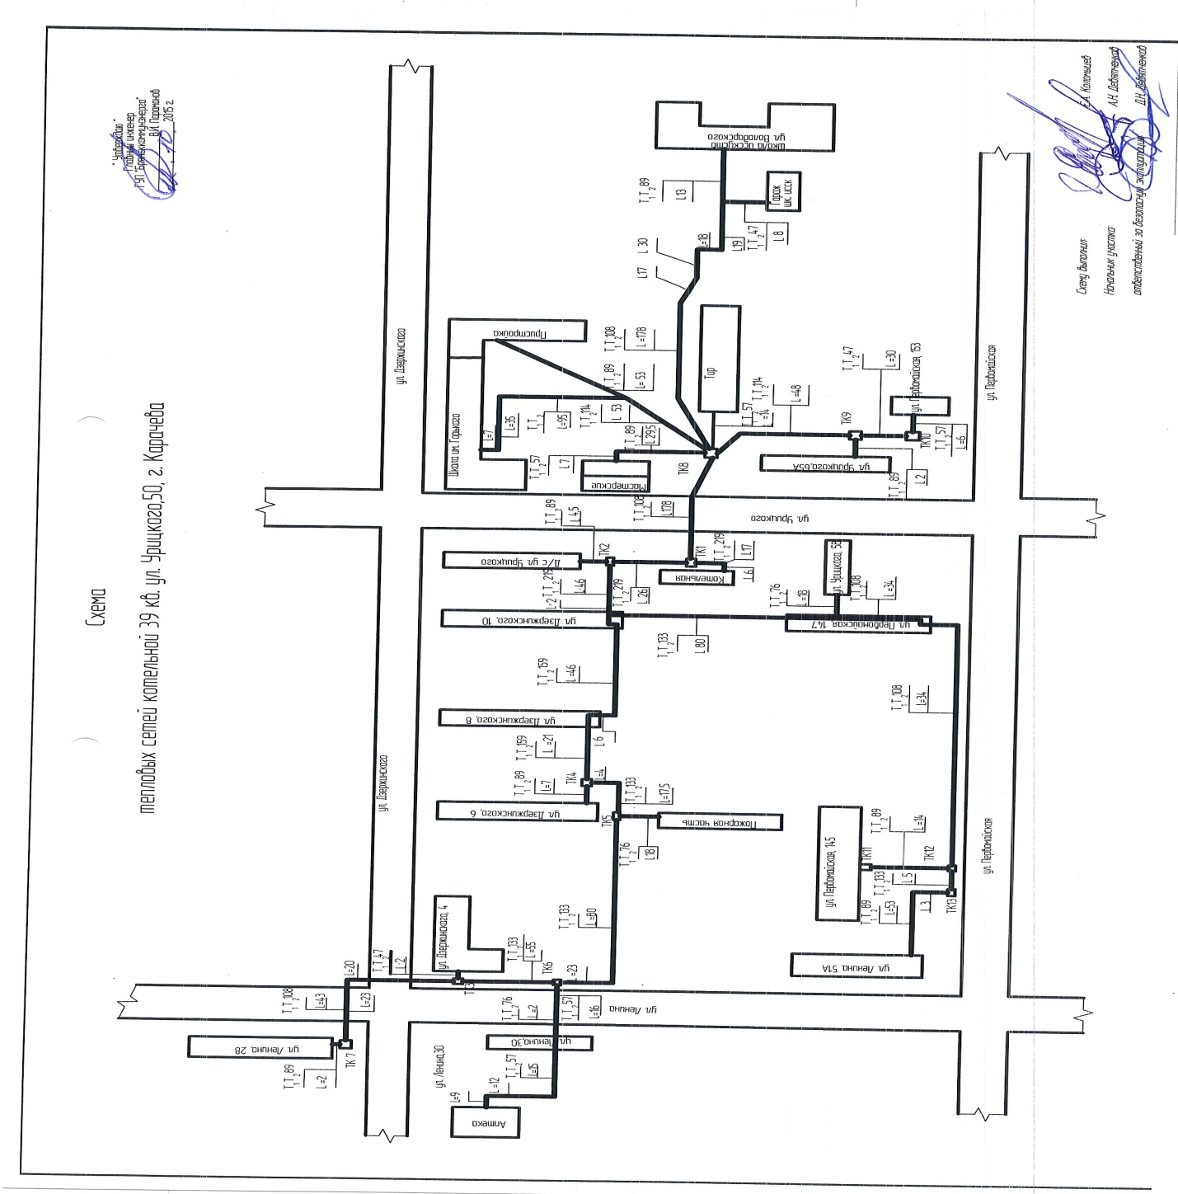
Рисунок 10

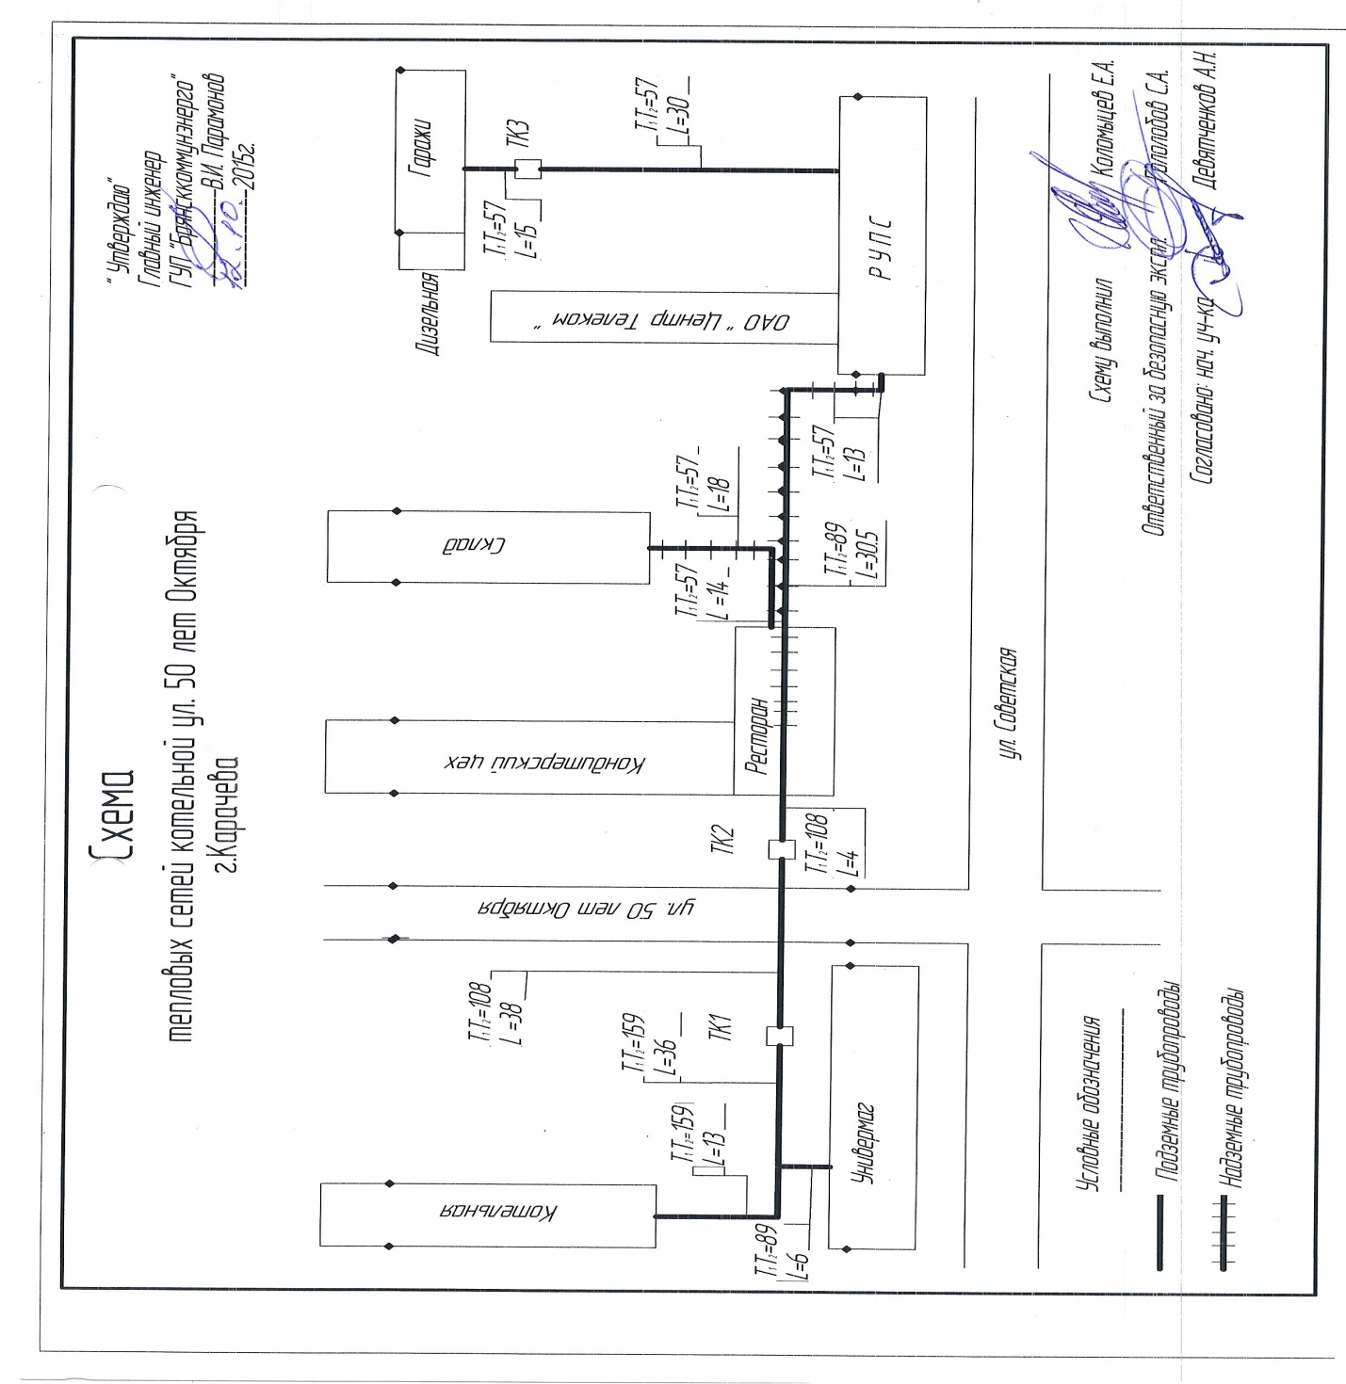
Рисунок 11

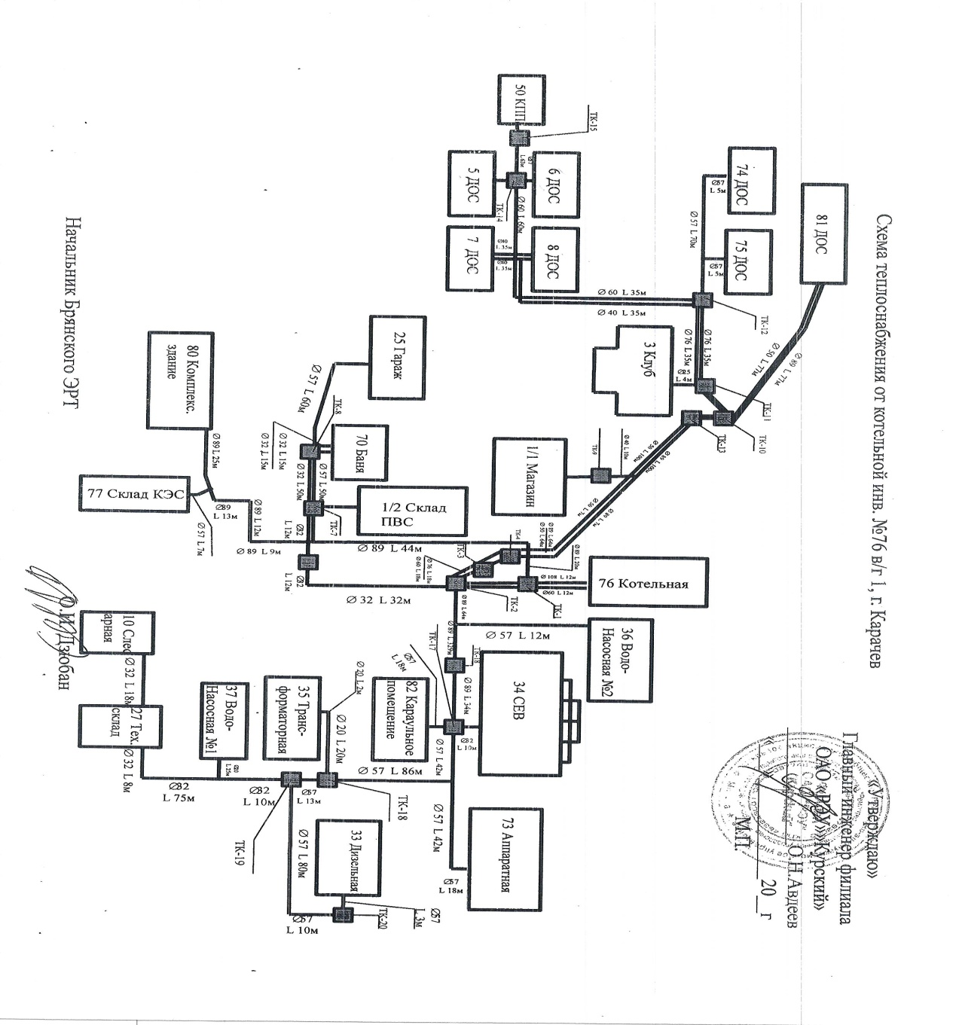
Рисунок 12

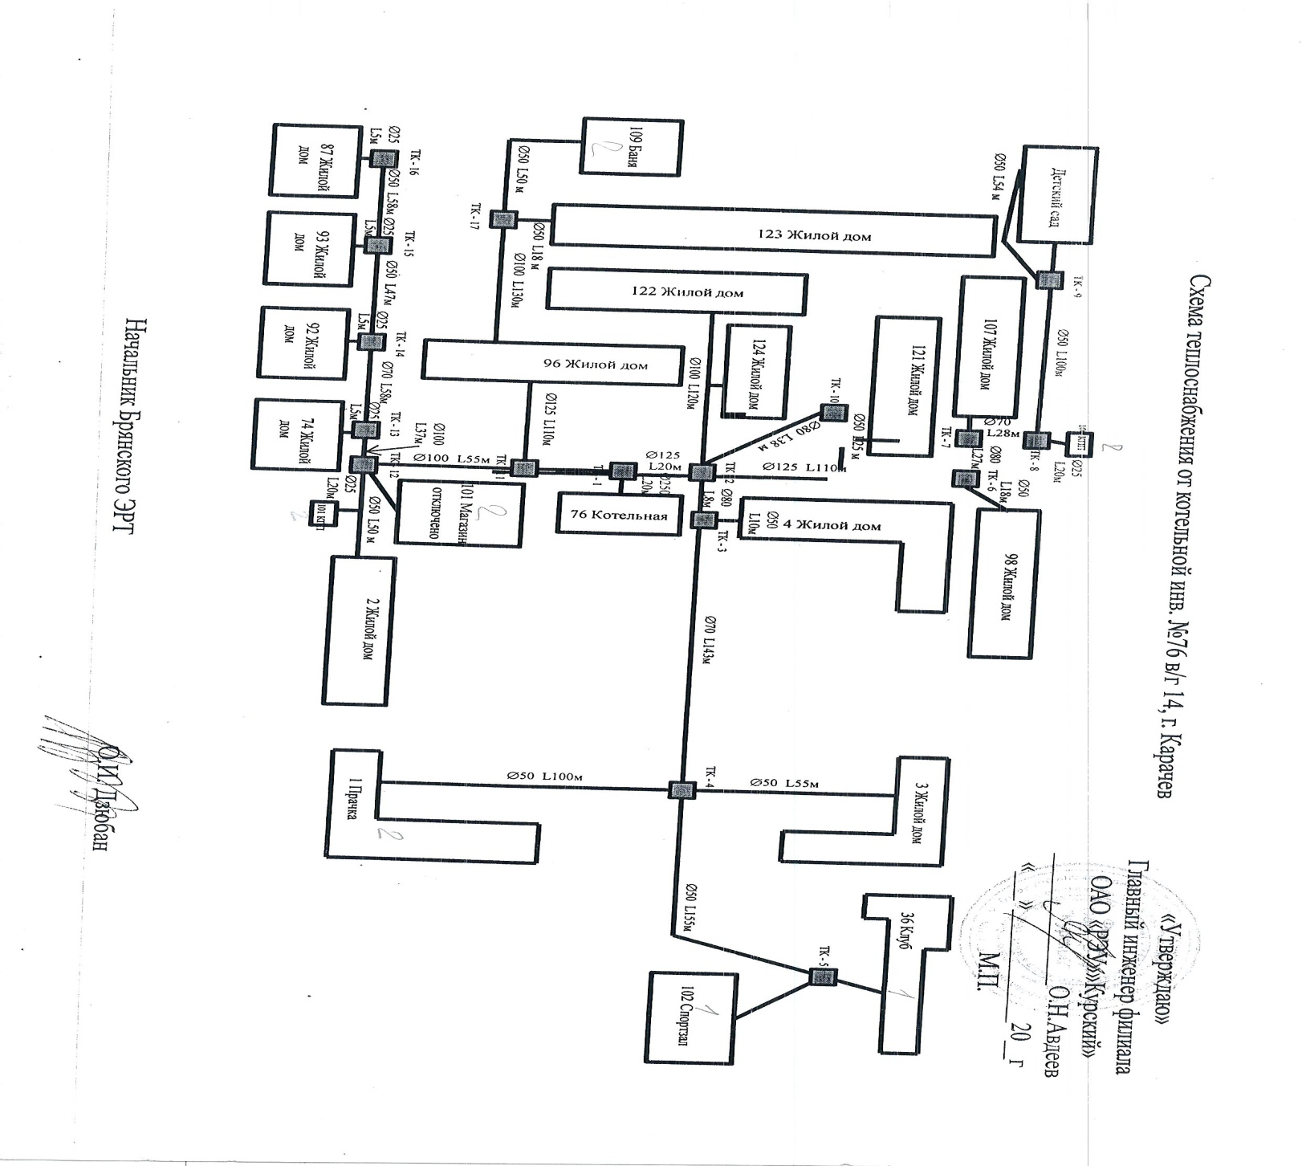

Рисунок 13

б) описание существующих и перспективных зон действия индивидуальных источников тепловой энергии
Большая часть потребителей МО «Карачевское городское поселение» Карачевского муниципального района Брянской области не имеют централизованного теплоснабжения. Потребители индивидуальной застройки используют для своих нужд газовые котлы малой мощности. Так же распространены электрические обогреватели. Теплофикационные установки размещаются в специальных пристройках (помещениях). Котлы имеют в своем комплексе дополнительный контур для приготовления горячей воды.

в) существующие и перспективные балансы тепловой мощности и тепловой нагрузки потребителей в зонах действия источников тепловой энергии, в том числе работающих на единую тепловую сеть, на каждом этапе
Балансы тепловых мощностей котельных в МО «Карачевское городское поселение» Карачевского муниципального района Брянской области и перспективы тепловых нагрузок в зоне действия источников тепловой энергии с определением резервов и дефицитов относительно существующей тепловой мощности нетто источников приведены в таблице 12. Значения подключенных и перспективных нагрузок на расчетный период для котельных являются актуальными исходя из учета нового строительства в районе централизованных котельных МО «Карачевское городское поселение» Карачевского муниципального района Брянской области до 2036 года. Исходя из материалов Генерального плана и представленных сведений о новом строительстве администрацией МО «Карачевское городское поселение» Карачевского муниципального района Брянской области, прирост подключяемых тепловых нагрузок не планируется.

г) перспективные балансы тепловой мощности источников тепловой энергии и тепловой нагрузки потребителей в случае, если зона действия источника тепловой энергии расположена в границах двух или более поселений, городских округов либо в границах городского округа (поселения) и города федерального значения или городских округов (поселений) и города федерального значения, с указанием величины тепловой нагрузки для потребителей каждого поселения, городского округа, города федерального значения
Источники тепловой энергии с зоной действия в границах двух и более поселений на территории МО «Карачевское городское поселение» Карачевского муниципального района Брянской области отсутствуют.
Балансы тепловой энергии (мощности) и перспективной тепловой нагрузки в технологической зоне действия источников тепловой энергии с определением резервов (дефицитов) существующей располагаемой тепловой мощности источников тепловой энергии представлены в таблице 12.

Таблица 12 – Балансы тепловой энергии (мощности) и перспективной тепловой нагрузки в технологической зоне действия источников тепловой энергии с определением резервов (дефицитов) существующей располагаемой тепловой мощности источников тепловой энергии
Технологическая  зона | Установленная тепловая  мощность,  Гкал/ч | Располагаемая тепловая  мощность,  Гкал/ч | Потери тепловой мощности в  тепловых сетях Гкал/ч | Тепловая мощность «нетто»,  Гкал/ч | Текущее положение |  |  |  | Расчетный период (до 2036 год)
 |  |  |  |  | Нагрузка на  отопление/вентиляцию зданий, Гкал/ч | Нагрузка на ГВСзданий,  Гкал/ч | Нагрузка  всего,  Гкал/ч | Профицит/дефицит тепловоймощности Гкал/ч | Нагрузка на  отопление/вентиляцию зданий, Гкал/ч | Нагрузка на ГВСзданий,  Гкал/ч | Нагрузка  всего,  Гкал/ч | Профицит/дефицит тепловоймощности Гкал/ч
котельные ГУП «Брянсккоммунэнерго»
ул. Тургенева, 25 | 17,46 | 10,19 | 0,19 | 10,13 | 6,22 | 2,09 | 8,31 | + 9,15 | 6,22 | 2,09 | 8,31 | + 9,15
ул.50 лет Октября, 107/1 | 1,20 | 0,97 | 0,02 | 0,97 | 0,35 | - | 0,35 | + 0,85 | 0,35 | - | 0,35 | + 0,85
ул. Первомайская, 148/1 | 3,34 | 2,49 | 0,09 | 2,48 | 1,05 | 0,88 | 1,92 | + 1,42 | 1,05 | 0,88 | 1,92 | + 1,42
ул. Кольцова, 38А | 1,19 | 0,99 | 0,02 | 0,96 | 0,35 | 0,20 | 0,55 | + 0,64 | 0,35 | 0,20 | 0,55 | + 0,64
ул. Урицкого, 50 | 3,60 | 3,19 | 0,14 | 3,19 | 2,60 | - | 2,60 | + 1,00 | 2,60 | - | 2,60 | + 1,00
ул. Свердлова, 3А | 3,60 | 2,78 | 0,20 | 2,76 | 1,86 | 0,64 | 2,49 | + 1,11 | 1,86 | 0,64 | 2,49 | + 1,11
ул. Горького, 20Е | 0,34 | 0,40 | 0,03 | 0,40 | 0,11 | 0,08 | 0,19 | + 0,15 | 0,11 | 0,08 | 0,19 | + 0,15
котельная г. Карачев АО «МЕТАКЛЭЙ»
ул. Карла Маркса,15 | 4,14 | 4,39 | 0,16 | 4,32 | 1,37 | - | 1,37 | + 2,77 | 1,37 | - | 1,37 | + 2,77
котельная г. Карачев, АО Карачевский завод «Электродеталь»
ул. Горького д.1 | 21,83 | 19,50 | 0,57 | 19,10 | 17,73 | - | 17,73 | + 4,10 | 17,73 | - | 17,73 | + 4,10
котельная в/г № 1 котельная № 76, г. Карачев -6а
котельная в/г № 1 | 1,15 | 0,92 | 0,15 | 0,91 | 0,94 | 0,23 | 1,17 | -0,02 | 0,94 | 0,23 | 1,17 | -0,02
Котельная в/г 14 в/ч 55443-БК
ул. Кузнечная, 28 | 3,4 | 2,6697 | н/д | 2,643 | н/д | н/д | н/д | н/д | н/д | н/д | н/д | н/д

д) радиус эффективного теплоснабжения, определяемый в соответствии с методическими указаниями по актуализации схем теплоснабжения.
Так как не планируется подключение тепловых нагрузок к котельным МО «Карачевское городское поселение» Карачевского муниципального района Брянской области, то в перспективе эффективные радиусы существующих котельных не изменится.
Расчет эффективного радиуса теплоснабжения для котельных ГУП «Брянсккоммунэнерго» (ул. Тургенева, 25, ул. 50 лет Октября, 107/1, ул. Урицкого, 50, ул. Первомайская, 148/1, ул. Кольцова, 38А), котельной АО «МЕТАКЛЭЙ» и котельной АО Карачевский завод «Электродеталь» покажет объективные значения масштабов данной зоны теплоснабжения в целом. Расчет оптимального радиуса представлен в табл. 11.
Таблица 11.1– Расчет оптимального радиуса котельной ул. Тургенева, 25
Площадь, км² | 0,276
Кол-во абонентов | 52
B (среднее число абонентов на 1км^2) | 188,41
Стоимость сетей, руб | 3 189 270
Материальная характеристика | 737,18
s (удельная стоимость материальной характеристики, руб./м2) | 4 326,311
Нагрузка, Гкал/ч | 17,46
П (теплоплотность района, Гкал/ч.км2) | 63,26
Δτ (расчетный перепад температур теплоносителя, °C) | 25
φ (поправочный коэффициент, зависящий от постоянной части расходов на сооружение котельной) | 1
Rопт (оптимальный радиус теплоснабжения, км) | 0,923
Таблица 11.2– Расчет оптимального радиуса котельной ул. 50 лет Октября, 107/1
Площадь, км² | 0,038
Кол-во абонентов | 9
B (среднее число абонентов на 1км^2) | 236,84
Стоимость сетей, руб | 144 190
Материальная характеристика | 34,78
s (удельная стоимость материальной характеристики, руб./м2) | 4 145,773
Нагрузка, Гкал/ч | 1,2
П (теплоплотность района, Гкал/ч.км2) | 31,58
Δτ (расчетный перепад температур теплоносителя, °C) | 25
φ (поправочный коэффициент, зависящий от постоянной части расходов на сооружение котельной) | 1
Rопт (оптимальный радиус теплоснабжения, км) | 0,782
Таблица 11.3– Расчет оптимального радиуса котельной ул. Урицкого, 50
Площадь, км² | 0,106
Кол-во абонентов | 30
B (среднее число абонентов на 1км^2) | 283,02
Стоимость сетей, руб | 1 310 450
Материальная характеристика | 290,924
s (удельная стоимость материальной характеристики, руб./м2) | 4 504,441
Нагрузка, Гкал/ч | 3,6
П (теплоплотность района, Гкал/ч.км2) | 33,96
Δτ (расчетный перепад температур теплоносителя, °C) | 25
φ (поправочный коэффициент, зависящий от постоянной части расходов на сооружение котельной) | 1
Rопт (оптимальный радиус теплоснабжения, км) | 0,64

Таблица 11.4– Расчет оптимального радиуса котельной ул. Первомайская, 148/1
Площадь, км² | 0,048
Кол-во абонентов | 17
B (среднее число абонентов на 1км^2) | 354,17
Стоимость сетей, руб | 464 810
Материальная характеристика | 107,44
s (удельная стоимость материальной характеристики, руб./м2) | 4 326,229
Нагрузка, Гкал/ч | 3,34
П (теплоплотность района, Гкал/ч.км2) | 69,58
Δτ (расчетный перепад температур теплоносителя, °C) | 25
φ (поправочный коэффициент, зависящий от постоянной части расходов на сооружение котельной) | 1
Rопт (оптимальный радиус теплоснабжения, км) | 0,706

Таблица 11.5– Расчет оптимального радиуса котельной ул. Кольцова, 38А
Площадь, км² | 0,023
Кол-во абонентов | 6
B (среднее число абонентов на 1км^2) | 260,87
Стоимость сетей, руб | 141 320
Материальная характеристика | 33,164
s (удельная стоимость материальной характеристики, руб./м2) | 4 261,247
Нагрузка, Гкал/ч | 1,188
П (теплоплотность района, Гкал/ч.км2) | 51,65
Δτ (расчетный перепад температур теплоносителя, °C) | 25
φ (поправочный коэффициент, зависящий от постоянной части расходов на сооружение котельной) | 1
Rопт (оптимальный радиус теплоснабжения, км) | 0,698

Таблица 11.6– Расчет оптимального радиуса котельной АО «МЕТАКЛЭЙ»
Площадь, км² | 0,092
Кол-во абонентов | 15
B (среднее число абонентов на 1км^2) | 163,04
Стоимость сетей, руб | 1 067 550
Материальная характеристика | 241,45
s (удельная стоимость материальной характеристики, руб./м2) | 4 421,42
Нагрузка, Гкал/ч | 4,14
П (теплоплотность района, Гкал/ч.км2) | 45,00
Δτ (расчетный перепад температур теплоносителя, °C) | 25
φ (поправочный коэффициент, зависящий от постоянной части расходов на сооружение котельной) | 1
Rопт (оптимальный радиус теплоснабжения, км) | 0,643
Таблица 11.7 – Расчет оптимального радиуса АО Карачевский завод «Электродеталь»
Площадь, км² | 0,391
Кол-во абонентов | 72
B (среднее число абонентов на 1км^2) | 184,14
Стоимость сетей, руб | 4 996 339
Материальная характеристика | 1 187,304
s (удельная стоимость материальной характеристики, руб./м2) | 4 208,14
Нагрузка, Гкал/ч | 21,83
П (теплоплотность района, Гкал/ч.км2) | 55,84
Δτ (расчетный перепад температур теплоносителя, °C) | 25
φ (поправочный коэффициент, зависящий от постоянной части расходов на сооружение котельной) | 1
Rопт (оптимальный радиус теплоснабжения, км) | 1,288

РАЗДЕЛ 3. СУЩЕСТВУЮЩИЕ И ПЕРСПЕКТИВНЫЕ БАЛАНСЫ ТЕПЛОНОСИТЕЛЯ

а) существующие и перспективные балансы производительности водоподготовительных установки максимального потребления теплоносителя теплопотребляющими установками потребителей
Расчет перспективных балансов теплоносителя производился исходя из расчетных тепловых нагрузок к расчетному периоду (2036 год) с температурным перепадом между системами подающего и обратного трубопровода 25°С. В таблице 13 представлен перспективный баланс максимального потребления теплоносителя теплопотребляющими установками на расчетный период (2036 год).
Таблица 13 – Перспективный баланс максимального потребления теплоносителя теплопотребляющими установками на расчетный период (2036 год).
№ | Наименование технологической зоны | Балансы теплоносителя  на расчетный период (2036 год), м³/ч
1 | г. Карачев, ул. Тургенева, 25 | 253,88
2 | г. Карачев, ул.50 лет Октября, 107/1 | 13,84
3 | г. Карачев, ул.Первомайская, 148/1 | 35,01
4 | г. Карачев, ул. Кольцова,38А | 13,88
5 | г. Карачев, ул. Урицкого,50 | 103,96
6 | г. Карачев, ул. Свердлова, 3А | 74,22
7 | г. Карачев, ул. Горького, 20Е | 4,32
8 | АО «МЕТАКЛЭЙ», ул. Карла Маркса,15 | 54,83
9 | АО Карачевский завод «Электродеталь» ул. Горького д.1 | 729,29
10 | в/г № 1 котельная № 76, г. Карачев -6а | 37,47
11 | котельная в/г 14 в/ч 55443-БК ул. Кузнечная, 28 | -

б) существующие и перспективные балансы производительности водоподготовительных установок источников тепловой энергии для компенсации потерь теплоносителя в аварийных режимах работы систем теплоснабжения
Объем аварийной подпитки рассчитан согласно п.6.17 СНиП 41-02-2003«Тепловые сети». Для открытых и закрытых систем теплоснабжения должна предусматриваться дополнительно аварийная подпитка химически не обработанной и не деаэрированной водой, расход которой принимается в количестве 2% объема воды в трубопроводах тепловых сетей. Результаты расчета представлены в таблице 14.

Таблица 14 – Перспективный баланс производительности водоподготовительных установок на расчетный период (2036 год).
№ | Наименование  технологической зоны | Объем аварийной подпитки (2036 год), т/ч | Работа химводоподготовки котельной, м³/час
1 | г. Карачев, ул. Тургенева, 25 | 1,55 | Д=0,79м, Н=2,0 сульфоуголь -2 шт.
2 | г. Карачев, ул.50 лет Октября, 107/1 | 0,042 | Д=0,6м, Н=1,4 сульфоуголь -1 шт.
3 | г. Карачев, ул.Первомайская, 148/1 | 0,174 | Д=0,72м, Н=1,6м сульфоуголь -1 шт. Д=0,72м, Н=1,6м-КУ2-8- 1шт.
4 | г. Карачев, ул. Кольцова,38А | 0,042 | Д=0,72м, Н=1,3сульфоуголь -1 шт.
5 | г. Карачев, ул. Урицкого,50 | 0,506 | Д=1,5м, Н=3,3 сульфоуголь -2 шт.
6 | г. Карачев, ул. Свердлова, 3А | 0,42 | Д=0,65м, Н=2,0 сульфоуголь -2 шт.
7 | г. Карачев, ул. Горького, 20Е | 0,044 | Д=0,65м, Н=2,0 сульфоуголь -1 шт.
8 | АО «МЕТАКЛЭЙ» ул. Карла Маркса,15 | 0,445 | «Atoll» серии RF, модель RFS 2470SE/560-ALT1 – 9,1 м³/час
9 | АО Карачевский завод «Электродеталь»  ул. Горького д.1 | 2,63 | Двухступенчатое натрий – катионирование - 25 м³/час
10 | в/г № 1 котельная № 76, г. Карачев-6а | 0,243 | -
11 | Котельная в/г 14 в/ч 55443-БК  ул. Кузнечная, 28 | 0,4 | Ионообменный, фильтр-умягчитель «Гейзер WS»

РАЗДЕЛ 4. ОСНОВНЫЕ ПОЛОЖЕНИЯ МАСТЕР-ПЛАНА РАЗВИТИЯ СИСТЕМ ТЕПЛОСНАБЖЕНИЯ ПОСЕЛЕНИЯ, ГОРОДСКОГО ОКРУГА, ГОРОДА ФЕДЕРАЛЬНОГО ЗНАЧЕНИЯ
а) описание сценариев развития теплоснабжения поселения, городского округа, города федерального значения
1 Вариант.
Проведение реконструкции котельной в г. Карачев, ул. Горького, 20Е. Предположителные затраты на реконструкцию котельной составят 2400,0 млн. рулей. Произвести замену существующих котлов НР-18 на котлы с более высоким КПД (более 85 %) с учетом подключенных.
Произвести замену существующих котлов на котельных ул. 50 лет Октября, 107/1, ул. Урицкого, 50, ул. Первомайская, 148/1, ул. Кольцова, 38А и ул. Свердлова, 3А на котлы с более высоким КПД (более 85 %) с учетом подключенных и перспективных нагрузок тепловой энергии. Стоимость планируемых работ определить ПСД.
Для повышения эффективности функционирования и обеспечения нормативной надежности системы теплоснабжения рекомендуется модернизация тепловых сетей с заменой существующих трубопроводов, в т. ч. выработавших свой ресурс, на новые в пенополиуретановой изоляции трубопроводы (стальные или выполненные из термостойкого пластика). Замена трубопроводов на новые приведет к снижению потерь тепловой энергии за счет более эффективной теплоизоляции и минимизации утечек на тепловых сетях.
2 Вариант.
Реконструкция котельной по ул. Горького, 20Е, замена котлов с более низким КПД и реконструкция тепловых сетей не будут реализовываться. Соответственно будет происходить износ системы теплоснабжения и как следствие будут ухудшаться показатели ее работы (повысится аварийность тепловых сетей и котельной, снизится КПД, увеличатся эксплуатационные издержки).
б) обоснование выбора приоритетного сценария развития теплоснабжения поселения, городского округа, города федерального значения.
Приоритетным вариантом перспективного развития систем теплоснабжения города Карачев предлагается вариант 1 предусматривающий реконструкцию котельной по ул. Горького, 20Е и реконструкция тепловых сетей. Затраты на проведение работ определяются проектно-сметной документацией.

РАЗДЕЛ 5. ПРЕДЛОЖЕНИЯ ПО СТРОИТЕЛЬСТВУ, РЕКОНСТРУКЦИИ И ТЕХНИЧЕСКОМУ ПЕРЕВООРУЖЕНИЮ И (ИЛИ) МОДЕРНИЗАЦИИ ИСТОЧНИКОВ ТЕПЛОВОЙ ЭНЕРГИИ

а) предложения по строительству источников тепловой энергии, обеспечивающих перспективную тепловую нагрузку на осваиваемых территориях поселения, городского округа, города федерального значения, для которых отсутствует возможность и (или) целесообразность передачи тепловой энергии от существующих или реконструируемых источников тепловой энергии, обоснованная расчетами ценовых (тарифных) последствий для потребителей (в ценовых зонах теплоснабжения - обоснованная расчетами ценовых (тарифных) последствий для потребителей, если реализацию товаров в сфере теплоснабжения с использованием такого источника тепловой энергии планируется осуществлять по регулируемым ценам (тарифам), и (или) обоснованная анализом индикаторов развития системы теплоснабжения поселения, городского округа, города федерального значения, если реализация товаров в сфере теплоснабжения с использованием такого источника тепловой энергии будет осуществляться по ценам, определяемым по соглашению сторон договора поставки тепловой энергии (мощности) и (или) теплоносителя) и радиуса эффективного теплоснабжения

Исходя из того, что основной приростстроительных фондов будет составлять индивидуальная и малоэтажная застройка (с учетом последних тенденций в градостроительстве, малоэтажная застройка будет представлена в большей части коттеджами), количество перспективных потребителей централизованной системы теплоснабжения на данном этапе актуальной схемы теплснабжения не увеличится. Это связано с тем, что застройка в основном будет обеспечиваться теплом от автономных источников (автономных индивидуальных котельных).
На момент разработки схемы теплоснабжения можно выделить 6 перспективных зон, в которых потребители будут подключены к централизованной системе теплоснабжения: котельные ГУП «Брянсккоммунэнерго» (ул. Тургенева, 25, ул. 50 лет Октября. 107/1, ул. Урицкого, 50, ул. Первомайская, 148/1, ул. Кольцова, 38А), котельная АО «МЕТАКЛЭЙ» ул. Карла Маркса, 15.
Все нагрузки существующих потребителей централизованного теплоснабжения в перспективе принимаются равными на текущий момент.
Согласно Генерального плана и информации администрации МО «Карачевское городское поселение» Карачевского муниципального района Брянской области на территории поселения производство капитального строительства объектов с подключением к централизованной системе теплоснабжения не предусмотрено.
Котельные, за исключением котельной № 76, в/г № 1 г. Карачев - 6а, имеют необходимый резерв тепловой мощности (с условием проведения теплотехнической наладки котлов, тепловых сетей - увеличением пропускной способности существующих трубопроводов) для обеспечения тепловой энергией всех подключенных объектов.
Насосное оборудование котельных имеют различный моральный и физический износ, в зависимости от объемов их эксплуатации и проведением ППР.

б) предложения по реконструкции источников тепловой энергии, обеспечивающих перспективную тепловую нагрузку в существующих и расширяемых зонах действия источников тепловой энергии
Котельные МО «Карачевское городское поселение» Карачевского муниципального района Брянской области на момент актуализации схемы, за исключением котельной № 76, в/г № 1 г. Карачев - 6а, имеют необходимый резерв тепловой мощности (с условием проведения теплотехнической наладки котлов, тепловых сетей - увеличением пропускной способности существующих трубопроводов) для обеспечения тепловой энергией всех подключенных объектов.
Мероприятия по модернизации тепловых сетей не предоставлялись.
Рекомендуется произвести замену существующих котлов на котельных ул. 50 лет Октября. 107/1, ул. Урицкого, 50, ул. Первомайская, 148/1, ул. Кольцова, 38А и ул. Свердлова, 3А на котлы с более высоким КПД (более 85 %) с учетом подключенных и перспективных нагрузок тепловой энергии. Стоимость планируемых работ определить ПСД.

в) предложения по техническому перевооружению и (или) модернизации источников тепловой энергии с целью повышения эффективности работы систем теплоснабжения
До расчетного периода 2036 года планируется реконструкция котельной по ул. Горького, 20Е. Предположителные затраты на реконструкцию котельной составят 2400,0 млн. рулей.

г) графики совместной работы источников тепловой энергии, функционирующих в режиме комбинированной выработки электрической и тепловой энергии и котельных
Не планируется, так как отсутствует источник тепловой энергии с комбинированной выработкой тепловой и электрической энергии. Порядок возможной реконструкции котельной будет определяться в ходе разработки проектной документации.

д) меры по выводу из эксплуатации, консервации и демонтажу избыточных источников тепловой энергии, а также источников тепловой энергии, выработавших нормативный срок службы, в случае если продление срока службы технически невозможно или экономически нецелесообразно

Вывод из эксплуатации, консервация и демонтаж избыточных источников тепловой энергии, а также источников тепловой энергии, выработавших нормативный срок службы на расчётный период Схемы теплоснабжения не запланирован.

е) меры по переоборудованию котельных в источники тепловой энергии, функционирующие в режиме комбинированной выработки электрической и тепловой энергии
Не планируется, так как отсутствует источник тепловой энергии с комбинированной выработкой тепловой и электрической энергии.

ж) меры по переводу котельных, размещенных в существующих и расширяемых зонах действия источников тепловой энергии, функционирующих в режиме комбинированной выработки электрической и тепловой энергии, в пиковый режим работы, либо по выводу их из эксплуатации
Не планируется, так как отсутствует источник тепловой энергии с комбинированной выработкой тепловой и электрической энергии.

з) температурный график отпуска тепловой энергии для каждого источника тепловой энергии или группы источников тепловой энергии в системе теплоснабжения, работающей на общую тепловую сеть, и оценку затрат при необходимости его изменения
На момент разработки схемы теплоснабжения котельные МО «Карачевское городское поселение» работают по температурным графикам, указанные в таблице 15:
Таблица 15 – температурный график работы котельных
Наименование котельных | Температурный график, ⁰С
г. Карачев, ул. Тургенева, 25 | 95/70
г. Карачев, ул.50 лет Октября, 107/1 | 95/70
г. Карачев, ул.Первомайская, 148/1 | 95/70
г. Карачев, ул. Кольцова, 38А | 95/70
г. Карачев, ул. Урицкого, 50 | 95/70
г. Карачев, ул. Свердлова, 3А | 95/70
г. Карачев, ул. Горького, 20Е | 95/70
АО «МЕТАКЛЭЙ» ул. Карла Маркса, 15 | 95/70
АО Карачевский завод «Электродеталь» ул. Горького д.1 | 95/70
в/г № 1 котельная № 76, г. Карачев-6а | 95/70
Котельная в/г 14 в/ч 55443-БК ул. Кузнечная, 28 | 95/70

и) предложения по перспективной установленной тепловой мощности каждого источника тепловой энергии с предложениями по сроку ввода в эксплуатацию новых мощностей
Данный раздел по котельным рассматривается в ходе разработки проектной документации.

к) предложения по вводу новых и реконструкции существующих источников тепловой энергии с использованием возобновляемых источников энергии, а также местных видов топлива
В МО «Карачевское городское поселение» Карачевского муниципального района Брянской области на момент разработки схемы теплоснабжения не существует источников тепловой энергии с использованием возобновляемых источников тепловой энергии. Данные технологии для централизованного теплоснабжения в перспективе развития тепловых сетей не предусматриваются.

РАЗДЕЛ 6. ПРЕДЛОЖЕНИЯ ПО СТРОИТЕЛЬСТВУ, РЕКОНСТРУКЦИИИ ТЕПЛОВЫХ СЕТЕЙ

а) предложения по строительству, реконструкции и (или) модернизации тепловых сетей, обеспечивающих перераспределение тепловой нагрузки из зон с дефицитом располагаемой тепловой мощности источников тепловой энергии в зоны с резервом располагаемой тепловой мощности источников тепловой энергии (использование существующих резервов)
Рекомендуется произвести замену старых трубопроводов, а также их реконструкцию с учетом перевода жилого фонда на индивидуальное отопление. Исходя из того, что максимальный срок эксплуатации тепловых сетей, согласно нормативам, составляет 25 лет, все сети, проложенные до 2003 года, нуждаются в замене до 2025 года.
В целях бесперебойного обеспечения тепловой энергии потребителе и выполнения графика планово-предупредительных ремонтов планируется проведения следующих работ, указанных в таблице 16.
Таблица 16 – работы по замене трубопроводов
№ | Мероприятия | Затраты, тыс. руб. | Сроки  выполнения работ
1 | Замена участков тепловой сети по котельной АО Карачевский завод «Электродеталь» | 10 000,0 | 2023-2024 г.г.

б) предложения по строительству, реконструкции и (или) модернизации тепловых сетей для обеспечения перспективных приростов тепловой нагрузки в осваиваемых районах поселения, городского округа, города федерального значения под жилищную, комплексную или производственную застройку
Исходя из того, что максимальный срок эксплуатации тепловых сетей, согласно нормативам, составляет 25 лет, предлагается произвести замену старых трубопроводов, а также реконструкцию с учетом перевода жилого фонда на индивидуальное отопление.

в) предложения по строительству, реконструкции и (или) модернизации тепловых сетей в целях обеспечения условий, при наличии которых существует возможность поставок тепловой энергии потребителям от различных источников тепловой энергии при сохранении надежности теплоснабжения
Строительство тепловых сетей, для обеспечения возможности поставок тепловой энергии потребителям от различных источников тепловой энергии при сохранении надежности теплоснабжения не требуется в связи с достаточной надежностью существующей конфигурации тепловых сетей. Рекомендуется произвести замену старых трубопроводов, а также их реконструкцию с учетом перевода жилого фонда на индивидуальное отопление.

г) предложения по строительству, реконструкции и (или) модернизации тепловых сетей для повышения эффективности функционирования системы теплоснабжения, в том числе за счет перевода котельных в пиковый режим работы или ликвидации котельных по основаниям, указанных в подпункте «д» раздела 6 настоящего документа
Рекомендуется произвести замену старых трубопроводов, а также их реконструкцию с учетом перевода жилого фонда на индивидуальное отопление.

д) предложения по строительству, реконструкции и (или) модернизации тепловых сетей для обеспечения нормативной надежности теплоснабжения потребителей
Для обеспечения надежной работы системы теплоснабжения в МО «Карачевское городское поселение» Карачевского муниципального района Брянской области не требуется перекладка существующих магистральных трубопроводов. Все изменения и модернизация тепловых сетей необходимо учесть при разработке проектной документации на реконструкцию сетей.

РАЗДЕЛ 7. ПРЕДЛОЖЕНИЯ ПО ПЕРЕВОДУ ОТКРЫТЫХ СИСТЕМ ТЕПЛОСНАБЖЕНИЯ (ГОРЯЧЕГО ВОДОСНАБЖЕНИЯ) В ЗАКРЫТЫЕ СИСТЕМЫ ГОРЯЧЕГО ВОДОСНАБЖЕНИЯ"

а) предложения по переводу существующих открытых систем теплоснабжения (горячего водоснабжения), отдельных участков таких систем на закрытые системы горячего водоснабжения, для осуществления которого необходимо строительство индивидуальных и (или) центральных тепловых пунктов при наличии у потребителей внутридомовых систем горячего водоснабжения
Система теплснабжения МО «Карачевское городское поселение» Карачевского муниципального района Брянской области закрытая.

б) предложения по переводу существующих открытых систем теплоснабжения (горячего водоснабжения), отдельных участков таких систем на закрытые системы горячего водоснабжения, для осуществления которого отсутствует необходимость строительства индивидуальных и (или) центральных тепловых пунктов по причине отсутствия у потребителей внутридомовых систем горячего водоснабжения.
Система теплснабжения МО «Карачевское городское поселение» Карачевского муниципального района Брянской области закрытая.

РАЗДЕЛ 8. ПЕРСПЕКТИВНЫЕ ТОПЛИВНЫЕ БАЛАНСЫ

а) перспективные топливные балансы для каждого источника тепловой энергии по видам основного, резервного и аварийного топлива на каждом этапе
Расчеты перспективных максимальных годовых расходов топлива для зимнего, и переходного периодов по элементам территориального деления выполнены на основании данныхо среднемесячной температуры наружного воздуха, суммарной присоединенной тепловой нагрузке и удельных расходов условного топлива. Результаты расчётов перспективного годового расхода топлива к 2036 году представлены в таблице 17.
Таблица 17 – перспективный годовой расход топлива на расчетный срок (2036 г.)
Источник тепловой энергии | Расход условного топлива за год,  т усл. топл
г. Карачев, ул. Тургенева, 25 | 2 681,72
г. Карачев, ул.50 лет Октября, 107/1 | 132,53
г. Карачев, ул.Первомайская, 148/1 | 497,78
г. Карачев, ул. Кольцова, 38А | 184,84
г. Карачев, ул. Урицкого, 50 | 903,61
г. Карачев, ул. Свердлова, 3А | 853,42
г. Карачев, ул. Горького, 20Е | 66,35
АО «МЕТАКЛЭЙ» ул. Карла Маркса, 15 | 1 237,36
АО Карачевский завод «Электродеталь» ул. Горького д.1 | 5491
в/г № 1 котельная № 76, г. Карачев-6а | 402,4
Котельная в/г 14 в/ч 55443-БК ул. Кузнечная, 28 | н/д

б) потребляемые источником тепловой энергии виды топлива, включая местные виды топлива, а также используемые возобновляемые источники энергии
Основным топливом котельных для выработки тепловой энергии в МО «Карачевское городское поселение» Карачевского муниципального района Брянской области является природный газ. Использования возобновляемых источников энергии не предусмотрено.

в) виды топлива (в случае, если топливом является уголь, - вид ископаемого угля в соответствии с Межгосударственным стандартом ГОСТ 25543-2013 "Угли бурые, каменные и антрациты. Классификация по генетическим и технологическим параметрам"), их долю и значение низшей теплоты сгорания топлива, используемые для производства тепловой энергии по каждой системе теплоснабжения
Основным топливом котельных для выработки тепловой энергии в МО «Карачевское городское поселение» Карачевского муниципального района Брянской области является природный газ.

г) преобладающий в поселении, городском округе вид топлива, определяемый по совокупности всех систем теплоснабжения, находящихся в соответствующем поселении, городском округе
Основным топливом котельных для выработки тепловой энергии в МО «Карачевское городское поселение» Карачевского муниципального района Брянской области является природный газ.

д) приоритетное направление развития топливного баланса поселения, городского округа
На момент реализации актуализированной схемы теплоснабжения основным видом топлива в городском поселении является природный газ. Использования возобновляемых источников энергии не предусмотрено.

РАЗДЕЛ 9. ИНВЕСТИЦИИ В СТРОИТЕЛЬСТВО, РЕКОНСТРУКЦИИЮ, ТЕХНИЧЕСКОЕ ПЕРЕВООРУЖЕНИЕ И (ИЛИ) МОДЕРНИЗАЦИЮ

а) предложения по величине необходимых инвестиций в строительство, реконструкцию и техническое перевооружение и (или) модернизации источников тепловой энергии и тепловых сетей на каждом этапе
Мероприятия по модернизации тепловых сетей не предоставлялись.
Рекомендуется произвести замену существующих котлов на котельных ул. 50 лет Октября. 107/1, ул. Урицкого, 50, ул. Первомайская, 148/1, ул. Кольцова, 38А и ул. Свердлова, 3А на котлы с более высоким КПД (более 85 %) с учетом подключенных и перспективных нагрузок тепловой энергии. Стоимость планируемых работ определить ПСД.
Рекомендуется произвести замену старых трубопроводов, а также их реконструкцию с учетом перевода жилого фонда на индивидуальное отопление. Исходя из того, что максимальный срок эксплуатации тепловых сетей, согласно нормативам, составляет 25 лет, все сети, проложенные до 2003 года, нуждаются в замене до 2025 года.
В целях бесперебойного обеспечения тепловой энергии потребителе и выполнения графика планово-предупредительных ремонтов планируется проведения следующих работ, указанных в таблице 18
Таблица 18 – работы по замене трубопроводов
№ | Мероприятия | Затраты, тыс. руб. | Сроки  выполнения работ
1 | Замена участков тепловой сети по котельной АО Карачевский завод «Электродеталь» | 10 000,0 | 2023-2024 г.г.

б) предложения по величине инвестиций в строительство, реконструкцию, техническое перевооружение и (или) модернизацию тепловых сетей, насосных станций и тепловых пунктов на каждом этапе
Предложения по данному разделу будут рассматриваться в ходе разработки проектной документации на разработку и строительство элементов системы теплоснабжения.

в) предложения по величине инвестиций в строительство, реконструкцию, техническое перевооружение и (или) модернизацию в связи с изменениями температурного графика и гидравлического режима работы системы теплоснабжения на каждом этапе
Инвестиции в строительство, реконструкцию и техническое перевооружение (модернизацию) тепловых сетей в связи с изменениями температурного графика и гидравлического режима работы системы теплоснабжения не требуются.

г) предложения по величине необходимых инвестиций для перевода открытой системы теплоснабжения (горячего водоснабжения) в закрытую систему горячего водоснабжения на каждом этапе
Система теплоснабжения МО «Карачевское городское поселение» Карачевского муниципального района Брянской области закрытая.

д) оценку эффективности инвестиций по отдельным предложениям
Основными ожидаемыми результатами от реализации актуализированной Схемы теплоснабжения являются:
- повышение качества и надёжности предоставления услуг;
- минимизация уровня эксплуатационных затрат;
- снижение тепловых потерь при передаче тепловой энергии.
Необходимо отметить, что ряд планируемых к реализации мероприятий не дают эффекта, определённого в количественном (стоимостном) выражении. Тем не менее, их выполнение в перспективе будет способствовать созданию условий для повышения надёжности и качества теплоснабжения, снижению аварийности тепловых сетей, уменьшению тепловых потерь и безопасности на источниках тепловой энергии.

е) величину фактически осуществленных инвестиций в строительство, реконструкцию, техническое перевооружение и (или) модернизацию объектов теплоснабжения за базовый период и базовый период актуализации
В базовый период Схемы теплоснабжения инвестиции в строительство, реконструкцию, техническое перевооружение и (или) модернизацию объектов теплоснабжения не вносились.

РАЗДЕЛ 10. РЕШЕНИЕ О ПРИСВОЕНИИ СТАТУСА ЕДИНОЙ ТЕПЛОСНАБЖАЮЩЕЙ ОРГАНИЗАЦИИ (ОРГАНИЗАЦИЯМ)

а) решение о присвоении статуса единой теплоснабжающей организации (организациям)
В соответствии со статьей 2 п. 28 Федерального закона от 27 июля 2010 года №190-ФЗ «О теплоснабжении»:
Единая теплоснабжающая организация в системе теплоснабжения (далее - единая теплоснабжающая организация) – теплоснабжающая организация, которая определяется в схеме теплоснабжения федеральным органом исполнительной власти, уполномоченным Правительством Российской Федерации на реализацию государственной политики в сфере теплоснабжения, или органом местного самоуправления на основании критериев и в порядке, которые установлены правилами организации теплоснабжения, утвержденными Правительством Российской Федерации.
В соответствии с пунктом 22 «Требований к порядку разработки и утверждения схем теплоснабжения», утвержденных Постановлением Правительства Российской Федерации от 22.02.2012 №154:
Определение в схеме теплоснабжения единой теплоснабжающей организации (организаций) осуществляется в соответствии с критериями и порядком определения единой теплоснабжающей организации установленным Правительством Российской Федерации.
Критерии и порядок определения единой теплоснабжающей организации установлены Постановлением Правительства Российской Федерации от 08.08.2012 № 808 «Об организации теплоснабжения в Российской Федерации и о внесении изменений в некоторые акты Правительства Российской Федерации».
В соответствии с требованиями документа:
Статус единой теплоснабжающей организации присваивается теплоснабжающей и (или) теплосетевой организации решением федерального органа исполнительной власти (в отношении городов населением 500 тысяч человек и более) или органа местного самоуправления (далее – уполномоченные органы) при утверждении схемы теплоснабжения.
В проекте схемы теплоснабжения должны быть определены границы зон деятельности единой теплоснабжающей организации (организаций). Границы зоны (зон) деятельностиединой теплоснабжающей организации (организаций) определяются границами системы теплоснабжения.
Для присвоении организации статуса единой теплоснабжающей организации на территории поселения, городского округа лица, владеющие на праве собственности или инымзаконном основании источниками тепловой энергии и (или) тепловыми сетями, подают в уполномоченный орган в течение 1 месяца с даты опубликования (размещения) в установленном порядке проекта схемы теплоснабжения, а также с даты опубликования (размещения) сообщения, указанного в пункте 17 настоящих Правил, заявку на присвоение организации статуса единой теплоснабжающей организации с указанием зоны ее деятельности. К заявке прилагается бухгалтерская отчетность, составленная на последнюю отчетную дату перед подачей заявки, с отметкой налогового органа о ее принятии.
Уполномоченные органы обязаны в течение 3 рабочих дней, с даты окончания срока подачи заявок, разместить сведения о принятых заявках на сайте поселения, городского округа, н сайте соответствующего субъекта Российской Федерации в информационно- телекоммуникационной сети «Интернет» (далее - официальный сайт).
В случае если на территории поселения, городского округа существуют несколько систем теплоснабжения, уполномоченные органы вправе:
- определить единую теплоснабжающую организацию (организации) в каждой из систем теплоснабжения, расположенных в границах поселения, городского округа;
- определить на несколько систем теплоснабжения единую теплоснабжающую организацию, если такая организация владеет на праве собственности или ином законном основании источниками тепловой энергии и (или) тепловыми сетями в каждой из систем теплоснабжения, входящей в зону её деятельности.
В случае если в отношении одной зоны деятельности единой теплоснабжающей организации подана одна заявка от лица, владеющего на праве собственности или ином законном основании источниками тепловой энергии и (или) тепловыми сетями в соответствующей системе теплоснабжения, то статус единой теплоснабжающей организации присваивается указанному лицу.
В случае, если в отношении одной зоны деятельности единой теплоснабжающей организации подано несколько заявок от лиц, владеющих на праве собственности или ином законном основании источниками тепловой энергии и (или) тепловыми сетями в соответствующей системе теплоснабжения, орган местного самоуправления присваивает статус единой теплоснабжающей организации в соответствии с критериями определения единой теплоснабжающей организации.
В случае если в отношении зоны деятельности единой теплоснабжающей организации не подано ни одной заявки на присвоение соответствующего статуса, статус единой теплоснабжающей организации присваивается организации, владеющей в соответствующей зоне деятельности источниками тепловой энергии и (или) тепловыми сетями, и соответствующей критериям.
Критерии определения единой теплоснабжающей организации:
- владение на праве собственности или ином законном основании источниками тепловой энергии с наибольшей рабочей тепловой мощностью и (или) тепловыми сетями с наибольшей емкостью в границах зоны деятельности единой теплоснабжающей организации;
- размер собственного капитала;
- способность в лучшей мере обеспечить надежность теплоснабжения в соответствующей системе теплоснабжения.
Размер собственного капитала определяется по данным бухгалтерской отчетности, составленной на последнюю отчетную дату перед подачей заявки на присвоение статуса единой теплоснабжающей организации с отметкой налогового органа о ее принятии;
Единая теплоснабжающая организация обязана:
- заключать и надлежаще исполнять договоры теплоснабжения со всеми обратившимися к ней потребителями тепловой энергии в своей зоне деятельности;
- осуществлять мониторинг реализации схемы теплоснабжения и подавать в орган, утвердивший схему теплоснабжения, отчеты о реализации, включая предложения по актуализации схемы;
- надлежащим образом исполнять обязательства перед иными теплоснабжающими и теплосетевыми организациями в зоне своей деятельности;
- осуществлять контроль режимов потребления тепловой энергии в зоне своей деятельности.
В МО «Карачевское городское поселение» Карачевского муниципального района Брянской области критериям единой теплоснабжающей организации удовлетворяет ГУП «Брянсккоммунэнерго».

б) реестр зон деятельности единой теплоснабжающей организации (организаций)
В МО «Карачевское городское поселение» Карачевского муниципального района Брянской области критериям единой теплоснабжающей организации удовлетворяет ГУП «Брянсккоммунэнерго».

в) основания, в том числе критерии, в соответствии с которыми теплоснабжающей организации присвоен статус единой теплоснабжающей организации
В «Правилах организации теплоснабжения», утверждённых Правительством Российской Федерации, установлены следующие критерии определения единой теплоснабжающей организации:
- владение на праве собственности или ином законном основании источниками тепловой энергии с наибольшей совокупной установленной тепловой мощностью в границах зоны деятельности единой теплоснабжающей организации или тепловыми сетями, к которым непосредственно подключены источники тепловой энергии с наибольшей совокупной установленной тепловой мощностью в границах зоны деятельности единой теплоснабжающей организации;
- размер уставного (складочного) капитала хозяйственного товарищества или общества, уставного фонда унитарного предприятия должен быть не менее остаточной балансовой стоимости источников тепла и тепловых сетей, которыми указанная организация владеет на праве собственности или ином законном основании в границах
зоны деятельности единой теплоснабжающей организации. Размер уставного капитала и остаточная балансовая стоимость имущества определяются по данным бухгалтерской отчётности на последнюю отчётную дату перед подачей заявки на присвоение статуса единой теплоснабжающей организации;
- в случае наличия двух претендентов статус присваивается организации, способной в лучшей мере обеспечить надёжность теплоснабжения в соответствующей системе теплоснабжения.
Способность обеспечить надёжность теплоснабжения определяется наличием у организации технической возможности и квалифицированного персонала по наладке, мониторингу, диспетчеризации, переключениями оперативному управлению гидравлическими режимами, что обосновывается в схеме теплоснабжения.
Единая теплоснабжающая организация обязана:
- заключать и надлежаще исполнять договоры теплоснабжения совсем обратившимися к ней потребителями тепловой энергии в своей зоне деятельности;
- осуществлять мониторинг реализации схемы теплоснабжения и подавать в орган, утвердивший схему теплоснабжения, отчёты о реализации, включая предложения по актуализации схемы;
- надлежащим образом исполнять обязательства перед иными теплоснабжающими и теплосетевыми организациями в зоне своей деятельности;
- осуществлять контроль режимов потребления тепловой энергии возне своей деятельности.

г) информацию о поданных теплоснабжающими организациями заявках на присвоение статуса единой теплоснабжающей организации
При актуализации схемы теплоснабжения данные о поданных заявках на присвоение статуса единой теплоснабжающей организации отсутствуют.

д) реестр систем теплоснабжения, содержащий перечень теплоснабжающих организаций, действующих в каждой системе теплоснабжения, расположенных в границах поселения, городского округа, города федерального значения
В МО «Карачевское городское поселение» Карачевского муниципального района Брянской области критериям единой теплоснабжающей организации удовлетворяет ГУП «Брянсккоммунэнерго».

РАЗДЕЛ 11. РЕШЕНИЕ О РАСПРЕДЕЛЕНИИ ТЕПЛОВОЙ НАГРУЗКЕ МЕЖДУ ИСТОЧНИКАМИ ТЕПЛОВОЙ ЭНЕРГИИ
Зоны действия котельных в МО «Карачевское городское поселение» Карачевского муниципального района Брянской области включают в себя 11 технологических зон теплоснабжения. Потребители зон действия котельных указаны в таблице 19.
Таблица 19.1 – объекты, подключенные к централизованной системе теплоснабжения
№ | Потребители | Адрес  потребителя | Часовая нагрузка по отоплению, Гкал/час | Часовая нагрузка по ГВС, Гкал/час
котельная г. Карачев, ул. Тургенева, 25
1 | Жилой дом | Советская ул, дом № 68 | 0,3674
2 | Жилой дом | Первомайская ул, дом № 88 | 0,0045
3 | Жилой дом | ул. К.Либкнехта 52A | 0,012 | 0,0121
4 | Жилой дом | Карла Либкнехта ул, дом № 52В | 0,0062 | 0,00174
5 | Жилой дом | Карла Либкнехта ул, дом № 46 | 0,0078 | 0,00348
6 | Жилой дом | Карла Либкнехта ул, дом № 31 |  | 0,1888
7 | Жилой дом | Тургенева ул, дом № 23 |  | 0,1412
8 | Жилой дом | Карла Маркса ул, дом № 18 |  | 0,1734
9 | Жилой дом | Карла Либкнехта ул, дом № 25 |  | 0,1648
10 | Жилой дом | Карла Либкнехта ул, дом № 29 |  | 0,0120
11 | Жилой дом | Советская ул, дом № 74 | 0,037
12 | Жилой дом | Советская ул, дом № 76 | 0,0396
13 | Жилой дом | Тургенева ул, дом № 1 | 0,2466
14 | Жилой дом | Тургенева ул, дом № 9 | 0,2396
15 | Жилой дом | Первомайская ул, дом № 123 | 0,2821
16 | Жилой дом | Карла Либкнехта ул, дом № 31 | 0,3337
17 | Жилой дом | Первомайская ул, дом № 127 | 0,2504
18 | Жилой дом | Тургенева ул, дом № 23 | 0,2059
19 | Жилой дом | Советская ул, дом № 72 | 0,0368
20 | Жилой дом | Первомайская ул, дом № 139 | 0,0488
21 | Жилой дом | Карла Маркса ул, дом № 18 | 0,2803
22 | Жилой дом | Карла Либкнехта ул, дом № 25 | 0,2889
23 | Жилой дом | Советская ул, дом № 53А | 0,2772
24 | Жилой дом | Первомайская ул, дом № 121 | 0,2536
25 | Жилой дом | Тургенева ул, дом № 7 | 0,2475
26 | Жилой дом | Тургенева ул, дом № 5 | 0,0619
27 | Жилой дом | Карла Либкнехта ул, дом № 29 | 0,0289
28 | Жилой дом | Первомайская ул, дом № 125 | 0,1971
29 | Жилой дом | Тургенева ул, дом № 3 | 0,1087
30 | Жилой дом | Карла Либкнехта ул, дом № 27 | 0,3027 | 0,1897
31 | Жилой дом | Карла Маркса ул, дом № 20 | 0,2925 | 0,179
32 | Жилой дом | Тургенева ул, дом № 34 | 0,3259 | 0,1931
33 | библиотека | Свердлова пер, дом № 2 | 0,0595
34 | Ддом культуры | Советская ул, дом № 66А | 0,2425
35 | Детский сад | Карла Маркса ул, дом № 26А | 0,2449 | 0,3841
36 | Школа | Карла Либкнехта ул, дом № 34 | 0,426 | 0,1148
37 | Администрация+гаражи | Советская ул, дом № 64 | 0,2189
38 | Офис+ Магазин "Продукты" | Тургенева ул, дом № 9 | 0,0032
39 | База | Тургенева ул, дом № 25 | 0,0285 | 0,1144
40 | Нежилое помещение | Первомайская ул, дом № 127 | 0,0044
41 | Баня | Карла Маркса ул, дом № 38Б | 0,0855 | 0,2181
№ | Потребители | Адрес  потребителя | Часовая нагрузка по отоплению, Гкал/час | Часовая нагрузка по ГВС, Гкал/час
42 | Нежилое помещение | Тургенева ул, дом № 7 | 0,0081
43 | Магазин "Книги" | Советская ул, дом № 53А | 0,0162
44 | Магазин | Советская ул, дом № 68 | 0,0024
45 | Магазин | Карла Либкнехта ул, дом № 29 | 0,0241
46 | РОВД | Советская ул, дом № 59 | 0,033
47 | Адм. помещение | Ленина ул, дом № 36 | 0,0136
48 | Гараж | Советская ул; квартал 25 | 0,0075
49 | Гараж прокуратуры | Первомайская ул, дом № 90 | 0,0023
50 | Прокуратура | Первомайская ул, дом № 90А | 0,0076
51 | Нежилое помещение | Ленина ул, дом № 36 | 0,0024
52 | Гараж | Советская ул, дом № 64 | 0,0028
Таблица 19.2. –Объекты, подключенные к централизованной системе теплоснабжения
№ | Потребители | Адрес  потребителя | Часовая нагрузка по отоплению, Гкал/час | Часовая нагрузка по ГВС, Гкал/час
котельная г. Карачев ул. 50 лет Октября 107/1
1 | Универмаг | 50 лет Октября ул, дом № 107 | 0,0828
2 | Магазин "Славутич" | Советская ул, дом № 53В | 0,0048
3 | Ресторан "Снежить" | Советская ул, дом № 53 | 0,0903
4 | Склад | Советская ул, дом № 53 | 0,0086
5 | Административное здание | Советская ул, дом № 53 | 0,0316
6 | Гараж РУПС | Советская ул, дом № 53 | 0,0235
7 | Административное здание | Советская ул, дом № 53 | 0,0851
8 | Гаражи связьинформ | Советская ул, дом № 53 | 0,0132
9 | Дизельная | Советская ул, дом № 53 | 0,006

Таблица 19.3. –Объекты, подключенные к централизованной системе теплоснабжения
№ | Потребители | Адрес  потребителя | Часовая нагрузка по отоплению, Гкал/час | Часовая нагрузка по ГВС, Гкал/час
котельная г. Карачев ул. Первомайская, 148/1
1 | АНИСИН А.В. | Пролетарская ул, дом № 40Д,кв.2 | 0,0044 | 0,00348
2 | БУРЛАЧЕНКО К.А. | Пролетарская ул, дом № 40В, в.1 | 0,0032 | 0,00174
3 | ВАСИЛЬЕВА Н.В. | Пролетарская ул, дом № 40Д, в.1 | 0,0039 | 0,00521
4 | ДИВНЕНКО Г.Н. | Пролетарская ул, дом № 40Д,кв.3 | 0,0045 | 0,00174
5 | МИРОНОВА С.А. | Пролетарская ул, дом № 40В, в.2 |  | 0,00174
6 | ФОМИНА З.В. | Пролетарская ул, дом № 40В, в.3 |  | 0,00348
7 | Гараж | Первомайская ул, дом № 148 | 0,0274
8 | Дезинфекторская | Первомайская ул, дом № 148 | 0,0098
9 | Инфекционное отделение | Первомайская ул, дом № 148 | 0,0831 | 0,0227
10 | Лечебный корпус | Первомайская ул, дом № 148 | 0,1667+0,1733 | 0,1040
11 | Морг | Первомайская ул, дом № 148 | 0,0167 | 0,0037
12 | Пищеблок | Первомайская ул, дом № 148 | 0,0364 | 0,0537
13 | Подвалы | Первомайская ул, дом № 148 | 0,0469 | 0,04
14 | Поликлиника | Первомайская ул, дом № 148 | 0,1025
15 | Прачечная | Первомайская ул, дом № 148 | 0,0496 | 0,1037
16 | Ст.скорой помощи | Первомайская ул, дом № 148 | 0,0034
17 | Центральный корпус | Первомайская ул, дом № 148 | 0,3167 | 0,5309

Таблица 19.4. –Объекты, подключенные к централизованной системе теплоснабжения
№ | Потребители | Адрес  потребителя | Часовая нагрузка по отоплению, Гкал/час | Часовая нагрузка по ГВС, Гкал/час
котельная г. Карачев ул. Кольцова, 38А
1 | Школа | Кольцова ул, дом № 36А | 0,2425 | 0,0118
2 | Гараж дома ребенка | Кольцова ул, дом № 38 | 0,0053 | 0,002645
3 | Здание дом ребенка | Кольцова ул, дом № 38 | 0,0898 | 0,1394
4 | Прачечная | Кольцова ул, дом № 38 | 0,0027 | 0,0474
5 | Пристройка прачечной | Кольцова ул, дом № 38 | 0,0028
6 | Склад | Кольцова ул, дом № 38 | 0,0038 | 0,0026
Таблица 19.5. –Объекты, подключенные к централизованной системе теплоснабжения
№ | Потребители | Адрес  потребителя | Часовая нагрузка по отоплению, Гкал/час | Часовая нагрузка по ГВС, Гкал/час
котельная г. Карачев ул. Урицкого, 50
1 | АНОХИНА Л.П. | Первомайская ул, дом № 153, кв.2 | 0,0039
2 | СТЕПАНОВА Т.В. | Первомайская ул, дом № 153, кв.1 | 0,0036
3 | Жилой дом | Ленина ул, дом № 51А | 0,1508
4 | Жилой дом | Ленина ул, дом № 28 | 0,2144
5 | Жилой дом | Урицкого ул, дом № 58 | 0,1451
6 | Жилой дом | Урицкого ул, дом № 65А | 0,1807
7 | Жилой дом | Дзержинского ул, дом № 6 | 0,248
8 | Жилой дом | Дзержинского ул, дом № 10 | 0,2619
9 | Жилой дом | Дзержинского ул, дом № 8 | 0,2376
10 | Жилой дом | Первомайская ул, дом № 147 | 0,2137
11 | Жилой дом | Первомайская ул, дом № 145 | 0,1794
12 | Детский сад | Дзержинского ул, дом № 12 | 0,0867
13 | Гараж | Володарского ул, дом № 80 | 0,0044
14 | Школа искусств | Володарского ул, дом № 80 | 0,0322
15 | Сарай | Володарского ул, дом № 80 | 0,0016
16 | Мастерские | Дзержинского ул, дом № 28 | 0,0158
17 | Спортзал | Дзержинского ул, дом № 28 | 0,0206
18 | Школа | Дзержинского ул, дом № 28 | 0,0981
19 | Школа | Дзержинского ул, дом № 28 | 0,1457
20 | Нежилое помещение | Дзержинского ул, дом № 4 | 0,0107
21 | Помещение | Дзержинского ул, дом № 10 | 0,0166
22 | Нежилое помещение | Первомайская ул, дом № 145 | 0,0053
23 | Гараж | Ленина ул, дом № 51 | 0,0892
24 | Пожарная часть | Ленина ул, дом № 51 | 0,1125
26 | Аптека №10 | Ленина ул, дом № 28 | 0,0428
27 | Магазин "Ермак" | Первомайская ул, дом № 145 | 0,0051
29 | Отдел статистики | Дзержинского ул, дом № 4 | 0,0043
30 | Народный суд | Ленина ул, дом № 30 | 0,0684
Таблица 19.6. –Объекты, подключенные к централизованной системе теплоснабжения
№ | Потребители | Адрес  потребителя | Часовая нагрузка по отоплению, Гкал/час | Часовая нагрузка по ГВС, Гкал/час
котельная г. Карачев ул. Свердлова, 3А
1 | Жилой дом | Ленина ул, дом № 53 | 0,1424
2 | Жилой дом | Свердлова ул, дом № 1 | 0,1302
3 | Жилой дом | Свердлова ул, дом № 3 | 0,2389
4 | Жилой дом | Первомайская ул, дом № 92 | 0,1102
5 | Жилой дом | Первомайская ул, дом № 94 | 0,1101
6 | Жилой дом | Свердлова ул, дом № 31 | 0,302 | 0,1834
7 | Жилой дом | Урицкого ул, дом № 60 | 0,174
8 | Жилой дом | Первомайская ул, дом № 96 | 0,1129
9 | Жилой дом | Володарского ул, дом № 84 | 0,1843 | 0,1598
10 | Жилой дом | Свердлова ул, дом № 2 | 0,0154
11 | Бассейн | Белинского ул, дом № 57А |  | 0,100
12 | Детский сад | Белинского ул, дом № 57А | 0,1759 | 0,183
13 | Помещение магазина № 28 | Свердлова ул, дом № 3 | 0,0082
14 | Детская поликлиника | Свердлова ул | 0,0808 | 0,010
15 | Офис | Свердлова ул, дом № 3 | 0,0085
16 | Магазин | Свердлова ул, дом № 1 | 0,0061
17 | Гастроном | Первомайская ул, дом № 94 | 0,0294
18 | Магазин "Овощи" | Первомайская ул, дом № 94 | 0,0068
19 | Магазин | Первомайская ул, дом № 94 | 0,0056
20 | Магазин НОСОВА Е. | Первомайская ул, дом № 92 | 0,0032
21 | Мастерские | дом № 94Б | 0,0106
Таблица 19.7. –Объекты, подключенные к централизованной системе теплоснабжения
№ | Потребители | Адрес  потребителя | Часовая нагрузка по отоплению, Гкал/час | Часовая нагрузка по ГВС, Гкал/час
котельная г. Карачев ул. Горького, 20Е
1 | Детский сад | Пролетарская ул, дом № 27А | 0,0726 | 0,0679
2 | Детский сад - ясли | Пролетарская ул, дом № 27А | 0,0221
3 | Мастеркие | Пролетарская ул, дом № 27А | 0,0006
4 | Прачечная | Пролетарская ул, дом № 27А | 0,0052 | 0,0143
5 | Столовая | Пролетарская ул, дом № 27А | 0,0075
Таблица 19.8. –Объекты, подключенные к централизованной системе теплоснабжения
№ | Адрес  потребителя | Часовая нагрузка по отоплению, Гкал/час | Расход воды на ГВС, м³
 | котельная г. Карачев АО «МЕТАКЛЭЙ», ул. Карла Маркса, 15
1 | ул. К. Маркса, д.1 – ж/д | 0,01487
2 | ул. Кузнечная, д.1 – ж/д | 0,02477 | 92
3 | ул. Советская, д.62 – ж/д | 0,02214
4 | ул. Советская, д.62 – ИП Пашкова Т.В., ИП Фейгин С.В., гр. Романова В.В., гр. Бекерова Ф.М. | 0,00954
5 | ул. 50 лет Октября, д.78 – ж/д | 0,17900 | 264
6 | ул. 50 лет Октября, д.78 – ИП Носова Е.А., Управление ЗАГС | 0,00073
7 | ул. Федюнинского, д.2 – МБУ ДО Карачевский ДДТ | 0,05229
8 | ул. Кузнечная, д.1а – ДЮСШ-ФОК | 0,01039
9 | ул. Красная площадь, д.1 – МУП Карачевский городской водоканал | 0,01544
10 | ул. Советская, д.58 – ООО «Центромебель» | 0,079347
11 | ул. 50 лет Октября, д.99 – ООО «Центромебель» | 0,04045
12 | ул. Советская, д.58 – ИП Штепа Д.В.  ТЦ Металлист + торговые павильоны | 0,09467
13 | ул. Советская, д.58/1 – ИП Машуров М.М. | 0,03882
14 | ул. К. Маркса, д.15 – АО «МЕТАКЛЭЙ» | 0,78832
15 | Собственное потребление АО "МЕТАКЛЭЙ" | 1,30025

Таблица 19.9. –Объекты, подключенные к централизованной системе теплоснабжения
№ | Адрес  потребителя | Часовая нагрузка по отоплению, Гкал/час | Расход воды на ГВС, м³
котельная г. Карачев, АО Карачевский завод «Электродеталь» ул. Горького д.1
1 | ул. Горького 2 | 0,32392
2 | ул. Горького 4 | 0,32392
3 | ул. Горького 19а | 0,181744 | 1954
4 | ул. Луначарского 195 | 0,206958
5 | ул. Луначарского 197 | 0,208547
6 | ул. Луначарского 199 | 0,206958
7 | ул. Луначарского 201 | 0,206958
8 | ул. Октябрьская 96 | 0,05009
9 | ул. Октябрьская 98 | 0,088555
10 | ул. Октябрьская 100 | 0,082257
11 | ул. Октябрьская 104 | 0,082525
12 | ул. Октябрьская 106 | 0,079035
13 | ул. Пролетарская 1 | 0,288157
14 | ул. Пролетарская 11 | 0,181744 | 2075
15 | Д/сад «Мишутка», ул. Горького 17а | 0,186289 | 2580
16 | Д/сад «Золотая рыбка» ул. Горького 19 | 0,167459 | 2822
17 | Карачевский Филиал Орловского госуниверситета им.И.С.Тургенева | 0,39178 | 814
18 | Филиалы КООП РАЙПО, магазин | 0,013
19 | г. Карачев ул.Горького 1 | 0,01

АО Карачевский завод «Электродеталь»
20 | Инженерный корпус | 0,28007 | 2417
21 | Трехэтажная вставка | 0,0397 | 0
22 | Лабораторный корпус с галереей | 0,15953 | 400
23 | Установка ГВС | 0,03293 | 200
24 | Компрессорная | 0,12954 | 0
25 | Насосная станция оборотного водоснабжения | 0,03087 | 0
26 | Растворный узел | 0,05393 | 400
27 | Станция нейтрализации | 0,17097 | 400
28 | Насосная станция перекачки | 0,02397 | 0
29 | Цементатор | 0,01501 | 0
30 | Жестяная мастерская | 0,03305 | 0
31 | Склад химии | 0,03939 | 0
32 | Склад соли | 0,01060 | 0
33 | Главный корпус | 2,54106 | 5180
34 | Материальный склад | 0,32361 | 0
35 | Инструментальный корпус с АБЧ | 2,03646 | 3000
36 | Гальванический корпус | 4,69809 | 5000
37 | Литейный корпус | 0,61229 | 2500
38 | Корпус сборочного цеха | 0,94140 | 2500
39 | Электросварочная мастерская | 0,22048 | 400
40 | ГРП | 0,00599 | 0
41 | Котельная с дымовой трубой | 0,04273 | 100
42 | Тарный участок | 0,03399 | 50
43 | Склад ГО | 0,16330 | 50
44 | Депо электротокарное | 0,12691 | 50
45 | Корпус модуль-гараж | 0,38783 | 500
46 | Корпус модуль с АБП | 0,58599 | 100
47 | Мастерская ТСЦ и РСЦ | 0,16667 | 600
48 | Склад стройматериалов | 0,04287 | 0
49 | Столярная мастерская | 0,13951 | 300
50 | Пожарное Депо | 0,09028 | 600
51 | Пост охраны | 0,00078 | 0
52 | Насосная ХВС | 0,02461 | 0
53 | Столовая | 0,24885 | 2000

Таблица 19.10. – объекты, подключенные к централизованной системе теплоснабжения
№ | Адрес  потребителя | Часовая нагрузка по отоплению, Гкал/час | Расход воды на ГВС, м³
котельная в/г № 1 котельная № 76, г. Карачев -6а
1 | Комплексное здание | 0,1466
2 | Клуб | 0,0309
3 | Техническое здание | 0,1135
4 | Аппаратная | 0,1258
5 | Электростанция | 0,0733
6 | ТП-1 | 0,0196
7 | Водонасосная станция | 0,0096
8 | Водонасосная станция | 0,0096
9 | Баня-прачечная | 0,0057 | 0,0094
10 | Гараж | 0,0423
11 | Склад техимущества | 0,0182
12 | Контрольно пропускной пункт | 0,0028
13 | Склад | 0,0338
14 | Караульное помещение | 0,0114
15 | Котельная | 0,0067
16 | Жилой дом | 0,1520 | 0,2246
17 | Жилой дом | 0,0680
18 | Жилой дом | 0,0680

РАЗДЕЛ 12. РЕШЕНИЯ ПО БЕЗХОЗЯНЫМ ТЕПЛОВЫМ СЕТЯМ
Бесхозяйные тепловые сети в границах муниципального образования «Карачевское городское поселение» Карачевского муниципального района Брянской области по представленной информации Администрации городского поселения на момент актуальности схемы теплоснабжения отсутствуют.

РАЗДЕЛ 13. СИНХРОНИЗАЦИЯ СХЕМЫ ТЕПЛОСНАБЖЕНИЯ СО СХЕМОЙ ГАЗОСНАБЖЕНИЯ И ГАЗИФИКАЦИИ СУБЪЕКТА РОССИЙСКОЙ ФЕДЕРАЦИИ И (ИЛИ) ПОСЕЛЕНИЯ, СХЕМОЙ И ПРОГРАММОЙ РАЗВИТИЯ ЭЛЕКТРОЭНЕРГИИ, А ТАКЖЕ СО СХЕМОЙ ВОДОСНАБЖЕНИЯ И ВОДООТВЕДЕНИЯ ПОСЕЛЕНИЯ, ГОРОДСКОГО ОКРУА, ГОРОДА ФЕДЕРАЛЬНОГО ЗНАЧЕНИЯ

а) описание решений (на основе утвержденной региональной (межрегиональной) программы газификации жилищно-коммунального хозяйства, промышленных и иных организаций) о развитии соответствующей системы газоснабжения в части обеспечения топливом источников тепловой энергии
Согласно Концепции участия ОАО «Газпром» в газификации регионов Российской Федерации с целью обеспечения эффективности инвестиций разрабатываются Планы-графики синхронизации выполнения Программ газификации регионов Российской Федерации. В рамках их реализации строительство внутрипоселковых газопроводов и подготовка к приему газа потребителей (население, объекты коммунально-бытовой и социальной сферы и р.), газифицируемых по Программе газификации, осуществляется за счет бюджетов различного уровня, иных источников, а также средств потребителей. Финансирование работ по строительству и реконструкции объектов газоснабжения осуществляется за счет средств ООО «Газпром межрегионгаз» и ОАО «Газпром». Финансирование программ газификации региона также осуществляется газораспределительными организациями за счет специальных надбавок к тарифам на услуги по транспортировке газа по газораспределительным сетям.
Новое жилищное строительство в МО «Карачевское городское поселение» Карачевского муниципального района Брянской области для постоянного населения будет вестись, в первую очередь, за счёт реконструкции ветхого и аварийного жилищного фонда, а также, отчасти, уплотнения существующей жилой застройки, и на территориях нового освоения.
Реализация проектных мероприятий не изменит структуру жилого фонда поселения, преобладающей так же останется индивидуальная застройка.
Исходя из того, что основной приростстроительных фондов будет составлять индивидуальная и малоэтажная застройка (с учетом последних тенденций в градостроительстве, малоэтажная застройка будет представлена в большей части коттеджами), количество перспективных потребителей централизованной системы теплоснабжения будет увеличиваться по мере нового строительства, с учетом индивидуальных источников тепловой энергии. Это связано с тем, что малоэтажная застройка, а также индивидуальные многоквартирные дома, будут обеспечиваться теплом от автономных источников (автономных индивидуальных котельных).
В зонах застройки малоэтажными жилыми домами предусматривается использование индивидуальных источников тепловой энергии.

б) описание проблем организации газоснабжения источников тепловой энергии
Проблемы по газификации источников тепловой энергии в МО «Карачевское городское поселение» Карачевского муниципального района Брянской области отсутствуют.

в) предложения по корректировке, утвержденной (актуализации) региональной (межрегиональной) программы газификации жилищно-коммунального хозяйства, промышленных и иных организаций для обеспечения согласованности такой программы с указанными в схеме теплоснабжения решениями о развитии источников тепловой энергии и систем теплоснабжения
Программа регионального развития газификации Брянской области разработана и утверждена на 2022 — 2031 годы.
Основное и единственное топливо на котельных городского округа является природный газ.
г) описание решений (вырабатываемых с учетом положений утвержденной схемы и программы развития Единой энергетической системы России) о строительстве, реконструкции, техническом перевооружении, выводе из эксплуатации источников тепловой энергии и генерирующих объектов, включая входящее в их состав оборудование, функционирующих в режиме комбинированной выработки электрической и тепловой энергии, в части перспективных балансов тепловой мощности в схемах теплоснабжения

«Схема и программа развития электроэнергетики Брянской области на период 2020 – 2024 годы», утверждена распоряжением Губернатора Брянской области от 29.04.2019 г. №385-РГ. Строительство, реконструкция, техническое перевооружение, вывод из эксплуатации источников тепловой энергии и генерирующих объектов, включая входящее в их состав оборудование, функционирующих в режиме комбинированной выработки электрической и тепловой энергии, в рамках указанного документа не предусмотрены.
Размещение источников, функционирующих в режиме комбинированной выработки электрической и тепловой энергии, на территории МО «Карачевское городское поселение» Карачевского муниципального района Брянской области, не предусматривается.

д) предложения по строительству генерирующих объектов, функционирующих в режиме комбинированной выработки электрической и тепловой энергии, указанных в схеме теплоснабжения, для их учета при актуализации схемы и программы перспективного развития электроэнергетики субъекта Российской Федерации, схемы и программы развития Единой энергетической системы России, содержащие в том числе описание участия указанных объектов в перспективных балансах тепловой мощности и энергии
В МО «Карачевское городское поселение» Карачевского муниципального района Брянской области, не предусматривается.

е) описание решений (вырабатываемых с учетом положений утвержденной схемы водоснабжения муниципального образования) о развитии соответствующей системы водоснабжения в части, относящейся к системам теплоснабжения

Решения о развитии соответствующей системы водоснабжения в части, относящейся к системам теплоснабжения, настоящей Схемой теплоснабжения не предусмотрены.

ж) предложения по корректировке, утвержденной (актуализации) схемы водоснабжения муниципального образования, для обеспечения согласованности такой схемы и указанных в схеме теплоснабжения решений о развитии источников тепловой энергии и систем теплоснабжения
Корректировка схемы водоснабжения муниципального образования для обеспечения согласованности такой схемы и указанных в Схеме теплоснабжения решений о развитии источников тепловой энергии и систем теплоснабжения не требуется.

РАЗДЕЛ 14. ИНДИКАТОРЫ РАЗВИТИЯ СИСТЕМ ТЕПЛОСНАБЖЕНИЯ ПОСЕЛЕНИЯ, ГОРОДСКОГО ОКРУГА, ГОРОДА ФЕДЕРАЛЬНОГО ЗНАЧЕНИЯ

В таблице 20 приведены целевые показатели работы теплоисточника
Таблица 20 – показатели качества работы теплоисточника
Наименование  ресурса | Показатели качества
Электрическая энергия | Напряжение - 220 (или 380) вольт, частота - 50 Гц  Отсутствие отклонений напряжения и частоты тока выше допустимых значений
Тепловая энергия (отопление) | Температура и количество теплоносителя должны обеспечивать температуру внутри помещения и температуру горячей воды в соответствии с правилами предоставления коммунальных услуг гражданам. В помещениях социально-культурного назначения и административных зданий – в соответствии с отраслевыми стандартами, в других помещениях по договорам с потребителями.
Таблица 21 – показатели надежности системы ресурсоснабжения
Наименование вида  ресурсоснабжения | Показатели надежности
Тепловая энергия (отопление) | Обеспечение качества теплоснабжения в соответствии с требованиями Правил и норм. Количество перерывов в теплоснабжении потребителей, вследствие аварий и инцидентов в системе теплоснабжения
Таблица 22 – ожидаемые результаты и целевые показатели
N п/п | Ожидаемые результаты | Целевые индикаторы
1 | Теплоэнергетическое хозяйство
1.1 | Технические показатели
1.1.1 | Надежность обслуживания систем теплоснабжения  Повышение надежности работы системы теплоснабжения в соответствии с нормативными требованиями | Количество аварий и повреждений на 1 км сети в год
 |  | Износ коммунальных систем
 |  | Протяженность сетей, нуждающихся в замене
 |  | Доля ежегодно заменяемых сетей
 |  | Уровень потерь и неучтенных расходов т/энергии
1.1.2 | Сбалансированность систем теплоснабжения. Обеспечение услугами теплоснабжения новых объектов капитального строительства социального или промышленного назначения | Уровень использования производственных мощностей
1.1.3 | Ресурсная эффективность теплоснабжения Повышение эффективности работы системы теплоснабжения | Удельный расход электроэнергии
 |  | Удельный расход топлива

Таблица 23 – целевые индикаторы для мониторинга реализации схемы теплоснабжения
Наименование  целевого  индикатора | Область применения | Фактическое  значение 2023 г. | Значение целевого показателя на 2036 г. | Рациональное  значение | Примечание
1. Теплоэнергетическое хозяйство
1.1. Технические (надежностные) показатели
1.1.1. Надежность обслуживания систем теплоснабжения
Количество аварий и повреждений на 1 км сети в год (с учетом повреждения  оборудования) | Используется для оценки надежности работы систем теплоснабжения, анализа необходимой замены сетей и оборудования и определения потребности в инвестициях | н/д | 0,3 | 0,3 | Количество аварий и повреждений, требующих проведения аварийно - восстановительных работ (как с отключением потребителей, так и без него), определяется по журналам аварийно -диспетчерской службы предприятия. В результате реализации схемы теплоснабжения значение данного показателя не должно превышать 0,3 аварии на 1 км
Износ  коммунальных  систем, % | Используется для оценки надежности работы систем теплоснабжения, анализа необходимой замены оборудования и определения потребности в инвестициях | 30 -50 | 5 | 5 | Конкретное значение определяется по данным организации, оказывающей услуги по теплоснабжению
Протяженность сетей, нуждающихся в замене, % от общего числа | Используется для оценки объемов работ и затрат на ремонт сетей | 7 | 0 | 0 | Конкретное значение определяется по данным организации, оказывающей услуги по теплоснабжению
Доля ежегодно | Используется для оценки  объемов работ и затрат на  ремонт сетей | 3 | 3 | 3 | Конкретное значение определяется исходя из  соотношения показателей потребности в замене изношенных сетей, финансовых и производственно - технических возможностей организаций теплоснабжения, социальных ограничений в динамике тарифов и возможностей бюджета по целевому финансированию либо возврату кредитных ресурсов
заменяемых
сетей, в % от их
общей протяженности
1.1.2. Сбалансированность систем теплоснабжения
Уровень использования производственных мощностей, % от располагаемой мощности | Используется для оценки  качества оказываемых услуг | 70 | 80 | 93 | Конкретное значение определяется исходя из данных организации, оказывающей услуги в сфере теплоснабжения
Таблица 24 – надёжность и качество ресурсоснабжения
Параметры, влияющие на качество ресурсоснабжения жилых домов и др. объектов недвижимости города | 2020  год | 2021  год | 2022  год | 2023  год | 2024  год
Количество перерывов в электроснабжении потребителей продолжительностью от 3 до 10 часов вследствие инцидентов в системе электроснабжения | 0 | 0 | 0 | 0 | 0
Количество перерывов в теплоснабжении потребителей продолжительностью более 8 часов вследствие аварий в системе теплоснабжения | 0 | 0 | 0 | 0 | 0
Количество перерывов в теплоснабжении потребителей продолжительностью от 4 до 8 часов вследствие инцидентов в системе теплоснабжения | 0 | 0 | 0 | 0 | 0
Количество перерывов в водоснабжении потребителей продолжительностью более 6 часов вследствие аварий в системе водоснабжения | 0 | 0 | 0 | 0 | 0
Количество перерывов в водоснабжении потребителей продолжительностью до 6 часов вследствие инцидентов в системе водоснабжения | 0 | 0 | 0 | 0 | 0
Количество перерывов в водоотведении от объектов недвижимости продолжительностью более 6 часов вследствие аварий в системе водоотведения | 0 | 0 | 0 | 0 | 0
Количество перерывов в водоотведении от объектов недвижимости продолжительностью до 6 часов вследствие инцидентов в системе водоотведения | 2 | 1 | 2 | 2 | 2

РАЗДЕЛ 15. ЦЕНОВЫЕ (ТАРИФНЫЕ) ПОСЛЕДСТВИЯ
На 2024г. в городском поселении установлены следующие тарифы:
Таблица 25 – тарифы на тепловую энергию
Наименование РСО | Реестр тарифов на тепловую энергию на 2024 год
 | НПА | Прочие потребители |  | Население (с НДС)
 |  | 01.01.24-30.06.24 | 01.07.24-31.12.24 | 01.01.24-30.06.24 | 01.07.24-31.12.24
АО «МЕТАКЛЭЙ» | 31-2/65-т | 2 260,61 | 2 486,60 | 2 712,73 | 2 983,92
АО Карачевский завод «Электродеталь» | 31-2/27-т | 2 278,95 | 2 498,03 | 2 734,74 | 2 997,64
в/г № 1 котельная № 76, г. Карачев -6а | 31-2/97-т | 2 240,08 | 2 470,81 | 2 688,10 | 2 964,97
в/г 14 в/ч 55443-БК ул. Кузнечная, 28 | 31-2/97-т | 2 216,03 | 2 446,49 | 2 659,24 | 2 935,79
Рассчитать тарифно-балансовые расчетные модели теплоснабжения потребителей в каждой системе теплоснабжения возможно приблизительно с учетом индекса дефлятора Минэкономразвития. Прогноз тарифа приведен в таблице 26.

Таблица 26. Прогноз тарифа на тепловую энергию
№ | Услуги | Тарифы на коммунальные услуги по годам в руб.
 |  | 2023 | 2024 | 2025 | 2026 | 2027 | 2028 | 2029 | 2030 | 2031 | 2032 | 2033 | 2034 | 2035 | 2036
 | Теплоснабжение, за 1 Гкал
1 | АО «МЕТАКЛЭЙ»
 | Население | 2 515,18 | 2 712,73 | 2 821,24 | 2 934,09 | 3 051,45 | 3 173,51 | 3 300,45 | 3 432,47 | 3 569,77 | 3 712,56 | 3 861,06 | 4 015,50 | 4 176,12 | 4 343,17
 | Прочие потребители | 2 095,98 | 2 260,61 | 2 351,03 | 2 445,08 | 2 542,88 | 2 644,59 | 2 750,38 | 2 860,39 | 2 974,81 | 3 093,80 | 3 217,55 | 3 346,26 | 3 480,11 | 3 619,31
2 | АО Карачевский завод «Электродеталь»
 | Население | 2 523,92 | 2 734,74 | 2 844,13 | 2 957,89 | 3 076,21 | 3 199,26 | 3 327,23 | 3 460,32 | 3 598,73 | 3 742,68 | 3 892,39 | 4 048,08 | 4 210,01 | 4 378,41
 | Прочие потребители | 2 103,27 | 2 278,95 | 2 370,11 | 2 464,91 | 2 563,51 | 2 666,05 | 2 772,69 | 2 883,60 | 2 998,94 | 3 118,90 | 3 243,66 | 3 373,40 | 3 508,34 | 3 648,67
3 | в/г № 1 котельная № 76, г. Карачев -6а
 | Население | 2 498,33 | 2 688,10 | 2 795,62 | 2 907,45 | 3 023,75 | 3 144,70 | 3 270,48 | 3 401,30 | 3 537,36 | 3 678,85 | 3 826,00 | 3 979,04 | 4 138,21 | 4 303,73
 | Прочие потребители | 2 081,94 | 2 240,08 | 2 329,68 | 2 422,87 | 2 519,79 | 2 620,58 | 2 725,40 | 2 834,42 | 2 947,79 | 3 065,70 | 3 188,33 | 3 315,87 | 3 448,50 | 3 586,44
4 | в/г 14 в/ч 55443-БК ул. Кузнечная, 28
 | Население | 2 450,64 | 2 659,24 | 2 765,61 | 2 876,23 | 2 991,28 | 3 110,93 | 3 235,37 | 3 364,79 | 3 499,38 | 3 639,35 | 3 784,93 | 3 936,32 | 4 093,78 | 4 257,53
 | Прочие потребители | 2 042,20 | 2 216,03 | 2 304,67 | 2 396,86 | 2 492,73 | 2 592,44 | 2 696,14 | 2 803,98 | 2 916,14 | 3 032,79 | 3 154,10 | 3 280,27 | 3 411,48 | 3 547,94

